**04.04.02 Temadokumentation**

**User brief - 04.01.01**

**Forretningens målsætninger (KPI’er) ud fra SMART-modellen**

* Vi skal øge kommunikationen mellem ledelse og underviser, underviser og studerende.
* Effektivere undervisningsmetoder, digitalt og face-to-face undervisning.
* Vi skal styrke studielivet, ved både at gøre det nemmer for de studerende af finder informationer omkring timer og ligne.
* Forbedre kommunikationen mellem skolen og gamle studerende.

**Kundens antagelser om målgruppen og deres handlinger**

Målgruppen ifølge Frederikke Benders opfattelse, er primært de studerende, men også ledelse, undervisere, administration og eksterne virksomheder.

Hvem er de?

* Studerende
* Ledelse
* Undervisere
* Administration
* Eksterne virksomheder

Hvad er Fronter for dem?

* *Studerende:* Til at finde skærme, opgavebeskrivelser og aflevering af afleveringer.
* *Ledelse:* Bruger ikke Fronter
* *Undervisere:* Til at give de studerende diverse materialer og opgavebeskrivelser. Tjek afleveringer.
* *Administration:* Til at informanter de studerende omkring vigtige informationer.
* *Eksterne virksomheder:* Kender ikke til Fronter

Hvad har de behov for, som Fronter ikke kan give dem?

* Kommunikation mellem underviser og studerende.
* Forbedring af hverdagen for de studerende.
* Et samlet sted med diverse informationer og oplysninger omkring kommende events eller ligne.
* Mulighed for at sammenarbejde med eksterne virksomheder.
* Samlet materiale ”bank” – alt fra underviser til samarbejdes materiale.
* En velfungerende app

**Brugerens mål (user goals)**

Når man som studerende logger ind på Fronter, skal den automatisk vide at du for eksempel studere multimedierdesigner på 1. Semester. Den skal selv komme frem med skema for den uge du befinder dig i.

Det skal være nemmer at finde ud af hvilke lektier der er til hvilke dage.

**UX – Fronter**

Frederikke Bender er uddannelse chef på multimediedesigner på KEA.

Hvad vil Frederikke Bender gerne have i en løsning?

* Skal kunne flere ting (YouTube videoer, Facebook grupper osv.)
* Hvad kan forbedres for de studerendes hverdag: forbedring af kommunikation både fra lærer og studerendes.
* At de studerendes kan kommuniker med hinanden.
* Et samlet sted med diverse, for oplysninger
* Et lukket system, kunne bruge fronter til virksomheds sammenarbejder (virksomheder kan se det de studerende har lavet)
* Man kan ikke se at fronter virker ordenligt… Hvor man har læst med og hvor mange modtager beskeden osv.

Hvad er de aktuelle udfordringer ifølge hende?

* Skal kunne kommunikere til et helt hold
* Man skal kunne kommunikere fra toppen og fra bund, fra ledelsen og medarbejder og fra medarbejder til studerende
* En til mange kommunikation, mail: en til en kommunikation.

Hvad er KEAs forretningsmål?

* Information der skal ud til de studerende
* Information der skal ud til medarbejderne
* Dokumentation for at de studerende har fået den undervisning de skal have
* Kan holde øje med de studerende studieaktiv
* Skal bruge det på at aflever afleveringer
* Der hvor man kan finde materiale fra forrige semester

Målgruppe?

* Studerende
* Lære
* Diverse chef.
* Eksterne virksomheder

Fronter om et par år?

* Fronter er død.
* Sker ikke nok udvikling
* Kommer der et andet system til?

**Liste over Fronters funktionaliteter og diagram over strukturen (site map)**

**Fronters funktionaliteter:**

Gå ind på fronter

Semester mappe (knappenål)

Se skema

Vælger uge

Side semester mappe

Vælger tema

Vælger uge i tema mappen

Vælger materialer mappen

Liste af materialer

Går tilbage til afleveringer

Vælger opgavebeskrivelse

Vælger opgave

Går tilbage til aflevering

Vælger holder

Aflever

Portfolio

Tjekker godkendelse

**Sitemap:**

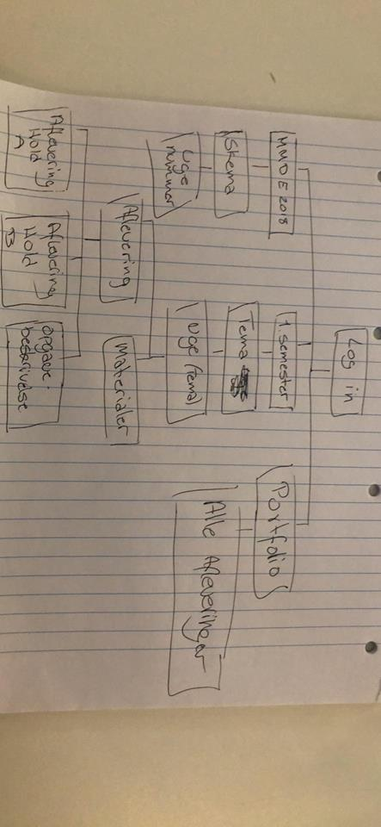

**Beskriv indhold, navigation og interaktionsmuligheder:**

Du logger in på fronter, derefter vælger du semester mappen (MMD E 2018), så kigger du på skemaet, vælger den uge du er i.

Så går du ind i 1. Semester mappen i siden, vælger hvilket tema I er noget til, vælger hvilket under tema i hvilken uge I er i.

Finder det materiale der er lagt ud i materiale mappen, går tilbage til afleveringer, vælger opgavebeskrivelse, vælger hvilken opgave i skal aflever. Laver opgaven.

Går tilbage til afleveringer mappe igen, vælger hvilket hold du er på (A eller B). Aflever din opgave.

Går til portfolio og tjekker om din opgave er blevet godkendt.

**Brugssituationen**

Hvornår på dagen?

* Der hjemme:
  + Før skole
  + Efter skole
  + Om aften
* I skolen
* I bussen
  + Før skole
  + Efter skole
  + Om aften

I forbindelse med hvad?

* Lektier
* Aflevering

Hvor meget og hvor længe?

* 5 - 30 minutter

Med hvilken teknologi? (mobil, tablet, desktop)

* Mobil
* Desktop
* Tablet

**User research - 04.01.02**

**Manuskript:**

* Introduktion – hvem er vi, hvor kommer vi fra.
* Formålet med brugertesten, hvad det skal bruges til, og det er anonymt
* Kom med din ærlig mening omkring sitet, da produktet skal have noget feedback og det skal forbedres (det indebærer, at det er okay at hvis man har svært ved sitet og “fejle”).
* Belønninger (kaffe og vand)

**Liste med spørgsmål:**

* Hvad er dit første håndsindtryk?
* Hvordan synes du navigationsfunktionalitet fungerer?
* Hvad synes du om designet af sitet?
  + Kunne det gøres bedre ift. navigationen
* Er sitet besværlig, tilstrækkelig eller udmærket?
  + Var det svært at navigere i? Havde du ingen problemer med at komme rundt på siden?

**Test opgaver:**

Opgave 1: Find ugeplan

Opgave 2: Find opgaven med navnet “04.01.02 - Opgavebeskrivelse – User research”

Opgave 3: Find informationer omkring KEA bibliotek

Opgave 4: Find informationer omkring Karriere og videreuddannelse

Opgave 5: Find pdf’en “DSR Digital - Vedtægter.pdf”

**Beskrivelse af testdeltagere:**

* 20 år, pige, kommer fra gymnasiet og til KEA. Bor på amager, alene.
* 20 år, pige, er lige kommet fra gymnasiet og direkte på KEA. Bor med familie på Amager.
* 15 år, på hendes første år på gymnasiet. Bor med hendes familie i indre by.
* 19 år, på hendes første sabbatår. Bor sammen med hendes far på Amager.

**Noter fra interviews;**

*Interview #1:*

Iben *KEA-studerende:*

* Ser forvirret/tøvende ud ved navigation
* Opg 1:  Klarede den fint
* Opg 2: Klarede den fint
* Opg 3: Små problemer men ellers fint
* Opg 4: underligt den ligger under karriere og ikke under en knap der hedder “Karriere og videreuddannelse”
* Opg 5: Problemer ved menuen, søgefeltet hjalp.

Link: <https://drive.google.com/drive/u/0/folders/1r6-B-iOq58PoKOZtIensL779L3baq15J>

*Interview #2*

Norwin *KEA-studerende*:

* Ser fint ud
* Sider ikke fast – har ikke tilpasset sig
* Opg 1: ”Dagens” --> Lidt forvirret – igen siden sider ikke fast
* Opg 2: Fandt den, dog ikke det rigtige sted.
* Opg 3: Under “Dagens” --> Samling med Lectio.
* Opg 4: Student info – fremhæv knapperne
* Opg 5: Fandt det nemt og hurtigt.

Citater

* + “Man ved hvor man skal hen”

Link: <https://drive.google.com/drive/u/0/folders/1r6-B-iOq58PoKOZtIensL779L3baq15J>

*Interview #3*

* Opg 1:Benytter sig meget af søgefeltet - Nemt at over se hvor der står ugeplan
* Opg 2: Dagens --> Dokumenter. Går ikke under 1. Semester og finder opgaven under de forskellige temaer
* Opg 3: Synes det er smart at de både er på engelske og dansk
* Opg 4: Har svært ved at finde siden.
* Opg 5: Griner over at der er en mappe der hedder for sent afleverede opgaver.

Citater

* + “Jeg kunne ikke finde den, fordi siden ikke udfylder det hele”
  + ”Man skulle gøre det mere åbenlyst, så det giver mening”
  + “Jeg samlinger det med Lectio, da det er mere åbenlyst”

Link: <https://drive.google.com/drive/u/0/folders/1r6-B-iOq58PoKOZtIensL779L3baq15J>

*Interview #4*

1. Startede ud med at kigge ind på undersiden, “Dagens”, men da det ikke lykkedes der, kigger hun alle undersider igennem indtil hun finder “1. Semester” undersiden, og klikker sig ind på hold a’s skema.
2. Da hun får opgaven at vide, rynker hun på panden, da det eren specifik fil hun får tildelt.
3. Hun kigger igennem både den danske og den engelske student info, men finder KEA biblioteket uden besvær
4. Her begynder hun at få problemer med opgaven; endnu engang kigger hun tingene igennem men finder undersiden successfuldt pga hun lod mærke til at knappen havde en pointer.
5. Hun havde mest besvær med denne, da hun begynder at lave håndbevægelser og rynker med panden 5 minutter inden i opgaven. Hun kigger igennem hver eneste mappe i 1. semester-rummet.

Citater:

* + “Nå… Det var ikke der” -

Link: <https://drive.google.com/drive/u/0/folders/1r6-B-iOq58PoKOZtIensL779L3baq15J>

**Øvelse: Evaluer brugertest metoden**

* Hvordan gik det med planlægningen?
  + Planlægningen gik fint, dog svært at komme i gang fordi vi havde så kort tid til det.
* Holdt planen under udførelsen?
  + Både og, men primært nej, da testpersonerne kom rigtigt godt i gang med deres opgaver, men tog sin tid med dem, de havde besvær med. Vi havde forventer at de skulle bruge længere tid på at løse de opgaver der blev stillet.
  + Nogle af testpersonerne blev en smule stresset, grundet følelsen af at blive filmet.
  + Selve udførelsen gik hurtigere end forventet, men selve planlægningen, altså spørge dem om de havde tid, var lige pludseligt, hvilket gjorde at tidsfristen blev presset. Fx testperson 2 skulle hente sin bror fra skole.
* Kan man gøre det en person?
  + Det kan man godt, men det er rart at have en makker med, da det kan være meget arbejde for én person, siden man kan diskutere omkring tingene og reflektere over testen.

**Øvelse: Hvad ved du?**

* *Individuelt*skal du skrive en liste med alt det, som du tror du ved om:
  + KEA (kunde)
    - Information der skal ud til de studerende
    - Information der skal ud til medarbejderne
    - Dokumentation for at de studerende har fået den undervisning de skal have
    - Kan holde øje med de studerende studieaktiv
    - Skal bruge det på at aflever afleveringer
    - Der hvor man kan finde materiale fra forrige semester
  + Studerende (brugere)
    - Gør det nemmer at navigere på sitet.
    - Bliver frustreret over de mange valgmuligheder der er på sitet.
    - Bruger for meget tid på at finde ting, så som materiale og opgavebeskrivelser.
    - Selv om man som studerende har erfaringer med sitet, blive vi stadig irriteret over den tid der tager at finde frem til nogle oplysninger.
    - De studerende har bekymringer for afleveringen af diverse opgave, på grund af at underviserne ikke har opgave en afleverings mappe til de rigtige tidspunkter.
  + Fronter (eksisterende løsning)
    - Fronter er en løsning, der er blevet udarbejdet da der var et behov for sådan et site, som måske forsvinder om få år.
    - Et site uden udvikling.

**Øvelse: Hvad ved du ikke?**

* *Individuelt*skal du skrive en liste med alle de antagelser, hypoteser og ting, som du er ret sikker på, at du ikke ved og ting som du gerne vil vide mere om:
  + KEA (kunde)
    - Hvilke muligheder de har for at lave Fronter om?
    - Hvad synes de studerende om Fronter?
  + Studerende (brugere)
    - Hvis de studerende havde mulighed for at vælge Lectio frem for Fronter, hvad ville de så vælge?
    - Føler de studerende at Fronter er effektivt til denne form for studie?
  + Fronter (eksisterende løsning)
    - Vil det overleve?

**Opdel og kategoriser jeres Post-Its:**

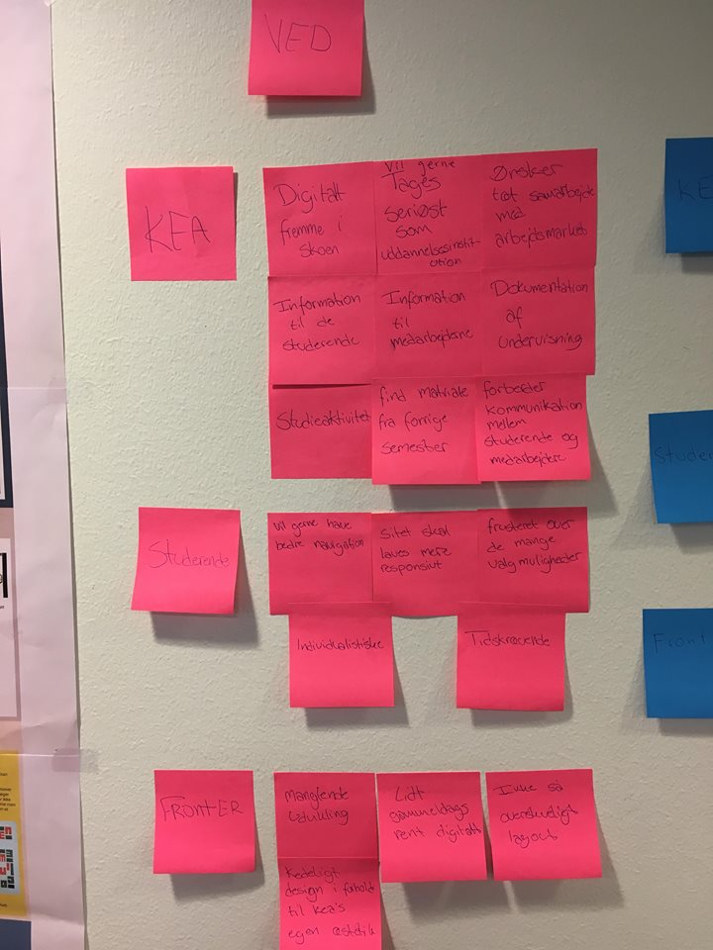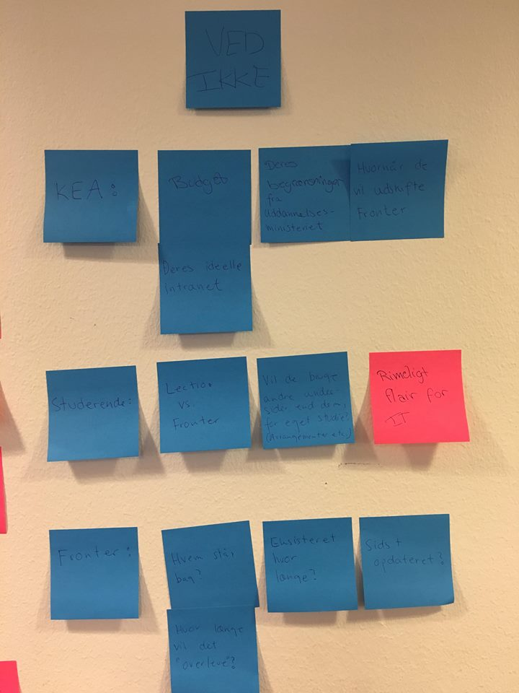

**Ved ikke – how might we?**

Indsigt/research: J*eg ved ikke om jeg skal vælge mellem Lectio eller Fronter.*

**HWM Post-it:** Hvordan kan vi gøre Fronter attraktiv så de studerende heller ville vælge Fronter.

* Indsigt/research: *Jeg er usikker på hvor længe Fronter vil eksisteret.*
  + **HWM Post-it:** Hvordan kan vi sikker os at Fronter ikke forsvinder, og dermed holder siden opdateret.
* Indsigt/research: *Jeg kan ikke finde det sted hvor der er oplysninger omkring kommende arrangementer.*
  + **HWM Post-it: Hvordan kan vi gøre det nemmer for de studerende af finde oplysninger om kommende arrangementer.**
* **Indsigt/research:***Der er mange undersider, som jeg skal tjekke igennem men ikke er nødvendig for mig ift det jeg leder efter.*
  + **HMW Post-it:**Hvordan kan vi opdatere Fronter på en måde, hvor det er mere overskueligt og hurtigere for studerende at komme igennem?

**Design Sprint – 04.02.01**

## Mandag

Slides: [Link](https://docs.google.com/presentation/d/12LD-pSivySKiXem9U7dHPN0IjvdHtH_vFMBcIb1JgfE/edit#slide=id.g339ce70fe3_2_0)(Target) & [Link](https://docs.google.com/presentation/d/1H2b4RU4FiErDOdyr9kQ4Ro9_8MX768cJ5C2BV8vq0Rs/edit)(sketch)

— “Long-term goal” bliver man enige om gennem “note and vote”, og derefter kører videre med “sprint questions”.

Vores long-term goal for denne uge i dette tema er;

***“Om 2 år er Fronter de studerendes fortrukne værktøj til at understøtte undervisningsaktiviteter”.***

— Hensigten med denne er, at man kigger på dette mål, og tænke over hvilke vanskeligheder det kan støtte på, og hvilke årsager dertil.

**Sprint-questions**

## De er mere overordnet ift. målet.

Fra underviserne:

* + “Hvordan kan vi sikre, at de studerende får besked, når der tages beslutninger af underviserne, der har betydning for deres aktiviteter?”
  + “Hvordan kan vi vise dagens personlige program for de studerende?”
  + “Hvordan kan vi gøre det nemt at se de andre studerendes afleveringer/arbejde – Online aktiviteter?”

Mine egne tanker:

* + Hvordan kan man få Fronter til at fungere på det ideelle niveau via at formindske trafikken på sidens’ performance – hver gang man går ind i en ny underside?
  + Hvordan kan vi forbedre Fronter i den forstand at man kan sende direkte beskeder frem og tilbage mellem undervisere og studerende?

**Map**

* Hvad skal man igennem for at kunne opnå målet? Det skal altså kunne hænge sammen med sine sprint-questions. (Herunder long-term goal’et i klassen):

Nogle maps behøver ikke at være kronologiske; fx *discover —> learning —> use*  —> goal vs. *discover —>use —> learning —> goal*

Mit eget: <https://docs.google.com/drawings/d/11-HpWoShUgj7xIQLON3cHMjM_Lv38Uj0-CXdAmZ1gX0/edit?usp=sharing>

**Actor**: Studerende  🡪 ændringer af lektier eller undervisning

**Goal:**

* “Goal” er hvad, der skal til for at kunne lave sit map. Dvs. at det er de forskellige trin/faser, der skal til for at kunne nå sit mål, hvilket gør at disse trin skaber en rejse mod målet.

Klassen:

* + **—> Den studerende har fundet sit program, Fronter <—**
  + (Pop-up besked på telefonen ift notifikationer fra undervisere eller rettet afleveringer.)
  + (Fundet skemaet på sin telefon (Sprint Question nr. 2))

**Spørg eksperterne**

* Interview med 2. semester elever

De spørgsmål som eksperterne stiller, skal skrives ned på post-its, hvor de dernæst skal deles ind i “How Might We”, et værktøj man sætter op sammen med interviewet for at blive enige i teamet om et goal.

**Pick a target**

* Hvem er den vigtigste “actor”?
* Hvilket øjeblik “event” er det mest kritiske/vigtige?
* Gense dine udvalgte “sprint questions” udvælge det der passer bedst til det valgte “event” og “actor”

**Lightning Demos**

Lav en liste af produkter der kan være inspirerende i denne sammenhæng (fx spil, app, website mm.):

* En app, der hænger sammen med Fronter (hvilket er en webside i sig selv), så man nemt kan få fat på sin skoleliv gennem telefonen —> i stedet for at gøre det på browseren, kunne det tage mindre tid at gå gennem materialerne og hastigheden på trafikken i performance 'en.
* Fx Lectio som både er et website og en app(Lectio+).

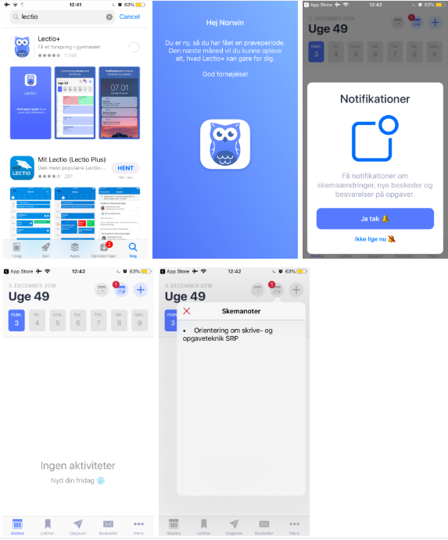

Da jeg ikke har flere idéer, udvælger jeg det eneste produkt jeg har; en app, der fungerer både som et website men også som en app, som begge kan understøtte desktop og devices ligesom mobiltelefoner og tablets.

**Divide or swarm; sketching the idea**

Notes 20min:

* [indsæt skitser]

Crazy 8s (8min):

* [indsæt skitser]

Solution Switch (30-90min):

* [indsæt skitser]

**Tirsdag**

**Recap**:

* Teknisk er vi i Design Sprintets onsdag, selvom kalenderen siger tirsdag.

Design Sprint er en proces, der er speeded op ift idegenering. Det er et værksted som er mere beskyttet ift arbejdsmarkedet, hvilket man kan sparer på; fx ligesom at det er tid og penge.

I dag skal vi igennem udvælgelse af sketchene og idéerne og dermed votere, hvilke udpeges til storyboardet.

Gennem processen, arbejder man divagerende og konvergerende, altså man lukker sig op(d) og lukker sig ned(k), som former en diamant. Gør man det to gange, bliver processen “double diamond” ([læs mere](https://innovation.sites.ku.dk/model/double-diamond/)).

***Strawpoll***er et værktøj, der bruges hos teamet, og bruger prikker(klistermærker) med ens initialer med til at stemme på den idé man synes fungerer bedst ud af alle.

***Supervote***er fasen med beslutningstageren, der tager beslutningen om hvad man skal arbejde videre på. Derfra skal det dokumenteres og argumenteres hvorfor og hvad man gør med idéen.

* De idéer jeg(IB) vil kombinere:

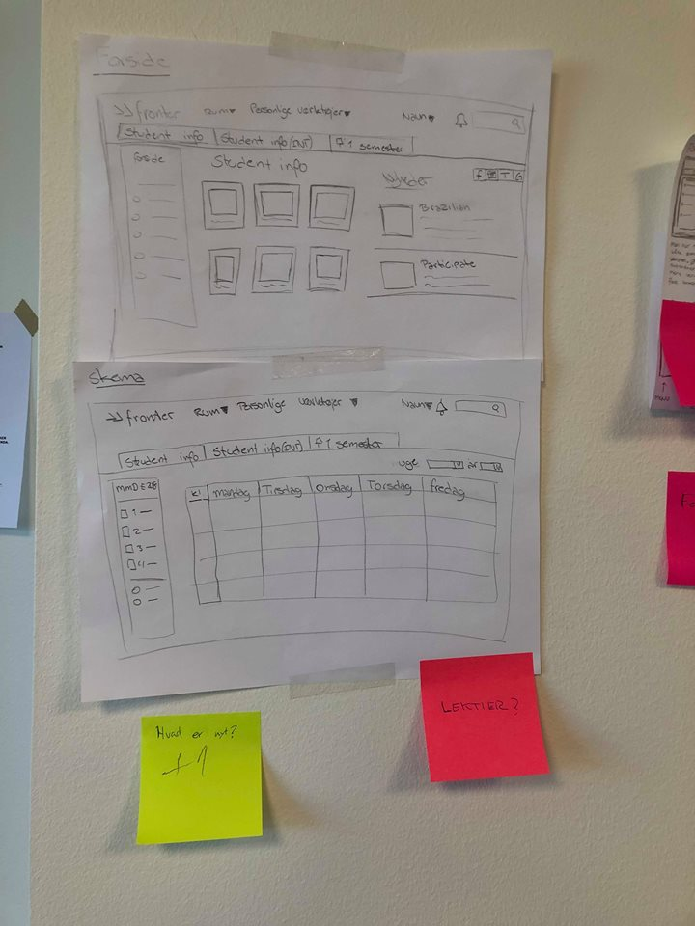  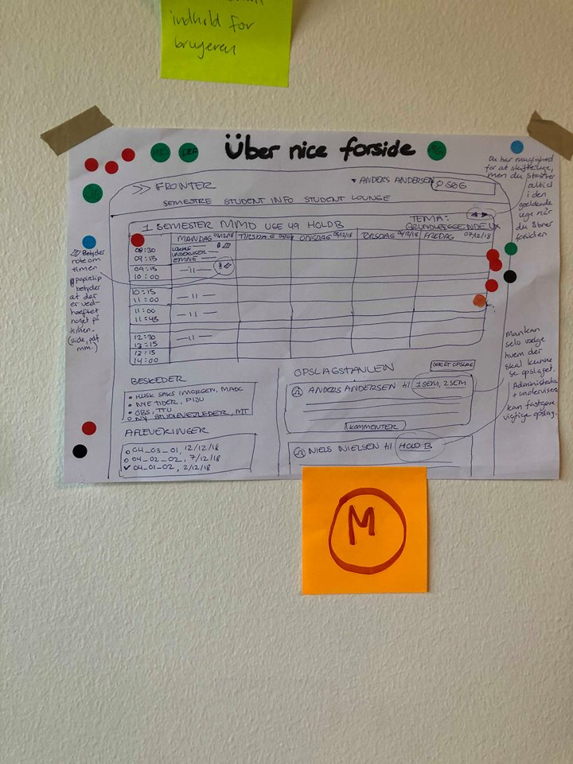

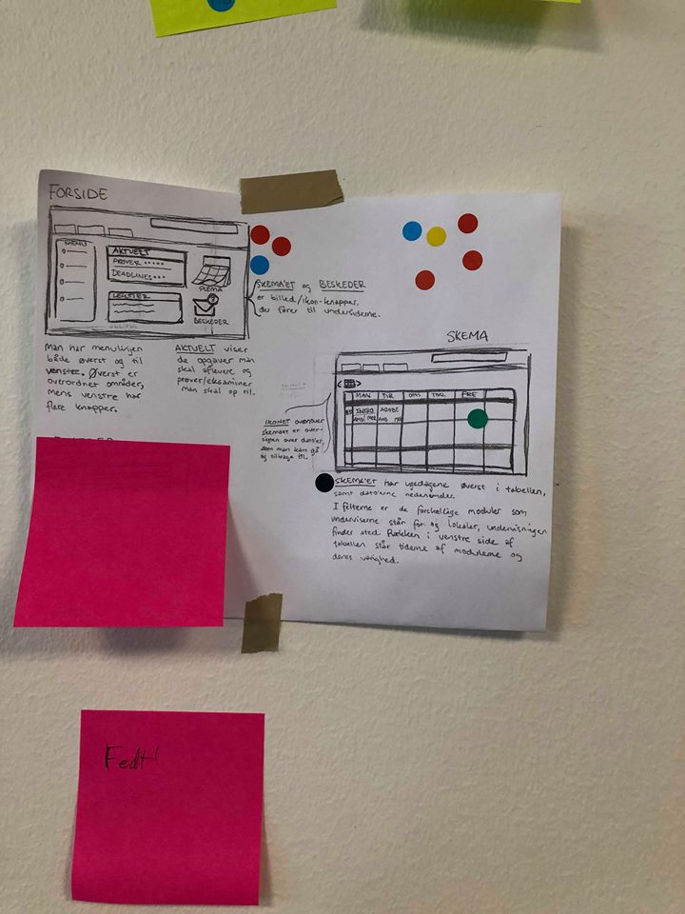

**Storyboard**

**Steps/Frames:**

— Min 6, max 15. Steps/Frames er de antal handlinger man tager ift. sit produkt.

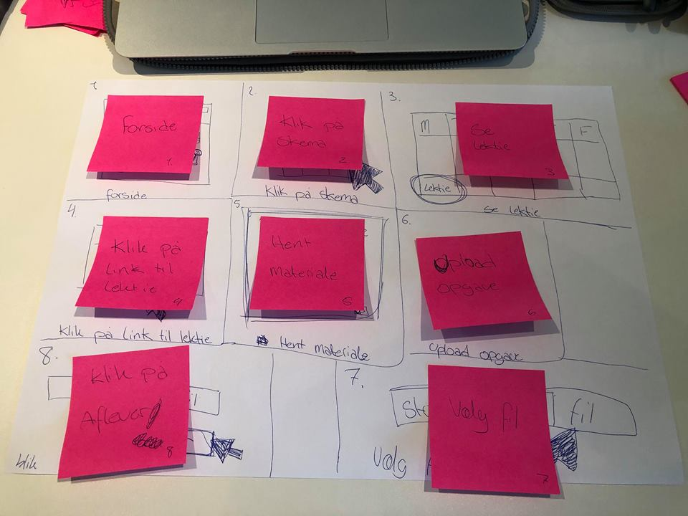

**Grid**:

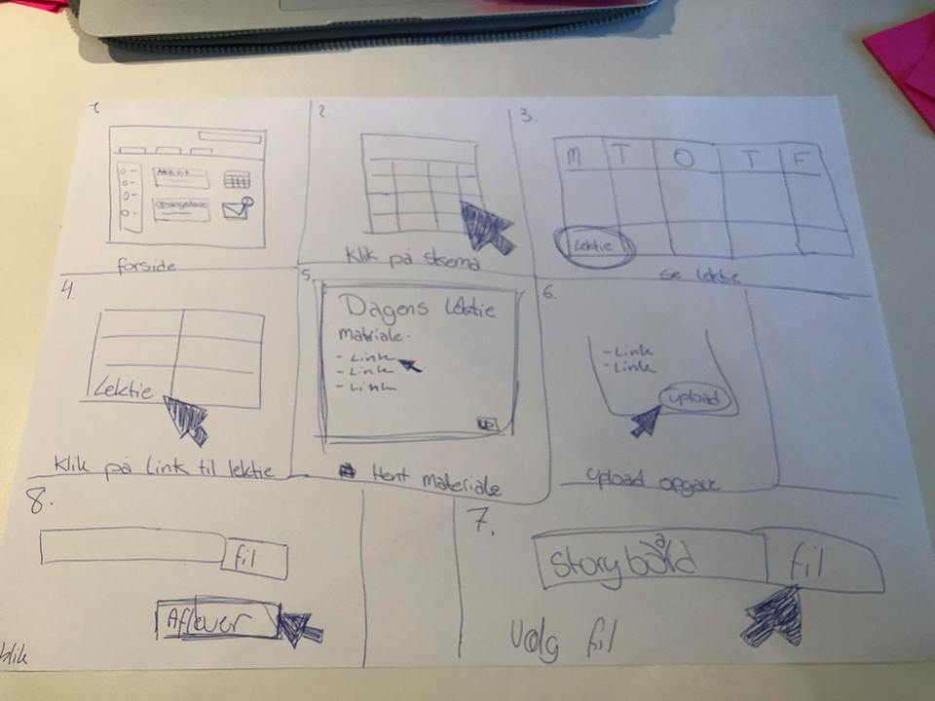

***Flow:***

De opgaver man stiller testpersonen;

* Du starter på forsiden
* Klik på skema
* Se lektie
* Klik på link til lektie
* Hent materiale
* Upload opgave
* Vælg fil
* Klik på aflever

**Test:**

Testperson #1

* Skal kalde kalender ”skema” i stedet for kalender, da det godt kan misforstås.
* Der skal være en meget større skrift på skema og diverse menuer
* Lektier og afleverings boksen skal laves om da det er lidt misforstående og det er lektier eller afleveringer
* Derudover skal der tilføjes et kryds, så man kan lukke ned for lektier, hvis man for eksempel er gået ind på den forkerte lektie.

Testperson #2

* Der mangler noget til at vise af afleveringen er et link.
* Det er rigtig fint med materialerne
* Upload knappe: ”Det er ret med store bogstaver”
* Ret at blive bekræftet i at man har afleveret.
* ”Kan godt lide at den er simpel og at de ikke er irrelevant ting”
* Det er måske unødvendigt at have ”student info (INT)”
* Kantine knappen: ”VILD MED DEN”

**Link til prototype:**

<https://xd.adobe.com/view/c55108cf-829c-43c6-4a5f-36cd13bf2c59-b360/>

**Web prototype – 04.03.01**

**Gruppearbejdes dokumentation – projektplanlægning – Team Canvas – Trelloboard**

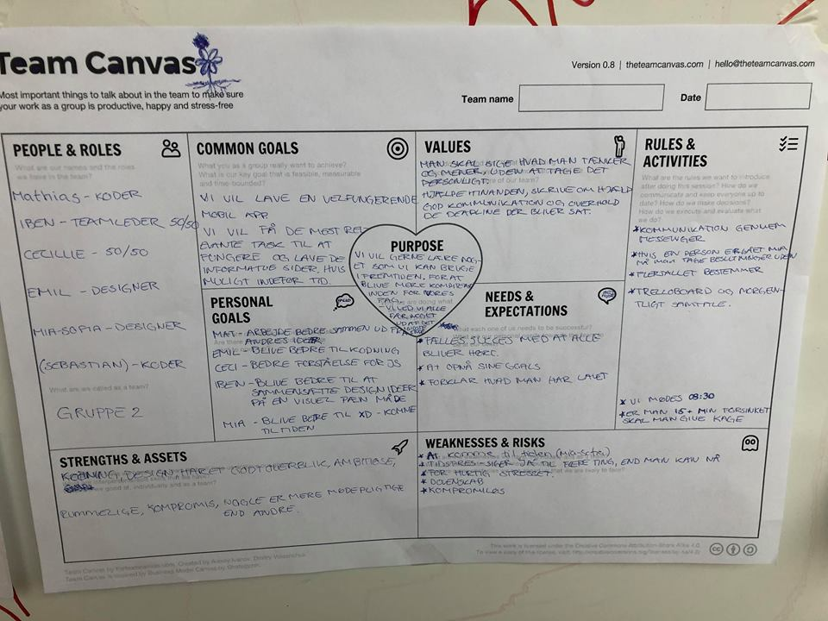

*Link til trelloboard:* <https://trello.com/invite/b/CCTStfQj/10414325827c5444985cc5251570f86b/fronter-gruppe-2>

**Dokumentation af arbejdsproces og udvalgte kodeeksempler og forklaring**

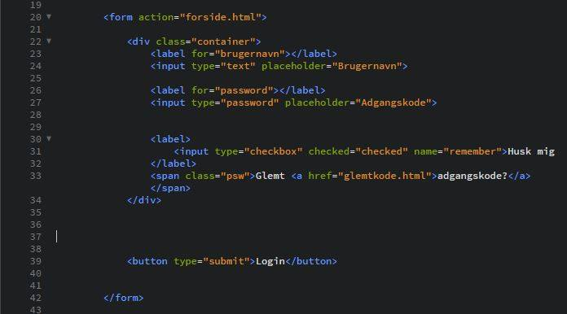

Vi har en form for en login side. Vi starter med at vise hvor form skal tage os hen: forside.html. Så har man en container som indeholder inputs for form. Til et login skal man have et input type brugernavn, hvor vi fortæller vores editor at data’en der skrives er en simpel “text”.  Vi fortæller også ved input typen password, at teksten der kommer som data, skal være typen “password” så data’en bliver omdannet til et beskyttet password. Udover det har vi også en checkbox, hvor man kan vise at den husker dit login. Vi har også en href til en glemt kode html. Til sidst i form har vi en submit (login) knap, som gør at vi kommer hen til vores forside.

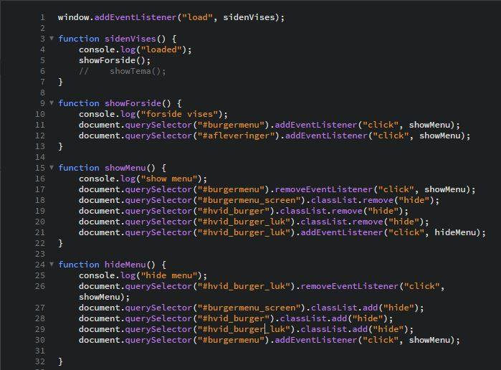

Her er vores forsides JavaScript med burgermenu. Vi starter ud med at vores side skal lytte efter hvornår siden er “loaded” og derefter når siden er loaded skal den kalde ned til funktionen “sidenVises”. I funktionen “sidenVises” har vi for at man kunne følge med i consollen, lavet en console log. Den skal så kalde ned til funktionen “showForside”. I funktionen “showForsiden” har vi igen en console log, og vi har sagt at den skal vælge vores id “burgermenu” og addet en eventlistener som skal lytte efter hvornår der klikkes og derefter gå til “showMenu”.

Så når vi kommer ned til “showMenu” har vi igen en console log, og vi rydder op ved at fjerne eventlisten. Dernæst fjerner vi classen som indeholder “display:none” fra selve burgermenu skærmen som får selve menuen frem. Det samme gør vi ved id’erne “hvid_burger og hvid_burger_luk” som er vores UI elementer på menuen. Til sidst fortæller vi igen at den skal lytte efter et klik på “hvid_burger_luk” og skal gå ned til næste funktion “hideMenu”.

I “hideMenu” starter for stadig at følge processen i consollen, igen med en cosole log. Derefter fjerner vi eventlisteneren for at rydde op. Og vi tilføjer klassen “hide” til de samme elementer som vi fjernede dem fra tidligere, så forsiden vises igen. Og vi tilføjer til sidst en eventlistener, som gør at vi igen efter vi har lukket menuen kan komme ind på den igen, og går i ring.

**Link til Adobe XD prototype**

*Link til Adobe XD prototype:*

<https://xd.adobe.com/view/1b4347e4-2c18-4358-4567-1e7e9846e0a7-6d72/?fbclid=IwAR0V9YZ86EHhbqWPUQMresyxGwlb3Kby7RTDwVOQ2u72Vvup1miY5cE2Tqo>

**Link til web prototype**

*Link til web prototype:* <http://ibenbording.dk/kea/04-ux/fronter_app-master/>

**Test – Interviewguide og analyse af testresultater**

# Manuskript til testperson af Fronter app

**Tænke-højt-test**

Det er derfor vigtigt for os at du tænker højt. Altså at du siger alt det du tænker og gør hørt, så vi har mulighed for at evalueret på denne test efterfølgende. Og så er du hundrede procent anonym.

Det skal dermed også siges at du ikke skal være bange for at sige om der er noget der er dårligt eller at der er noget der ikke fungere særligt godt, da det ikke er os der vil blive ”såret”.

Er du klar?

Opgaver:

1. Du har glemt din adgangskode og skal have en ny
2. Du har nu fået din kode igen og skal logge ind på Fronter
3. Du skal finde dagens skema og derefter hvilke lektie du har for til den pågældende dag
4. Du har en samtale kørende med Anders Kyst og skal ind og skrive til ham igen
5. Du har lige færdiggjort dit projekt i UX og skal oprette et link til projektet 01.01.02

Evaluering:

* Hvad var din oplevelse af testen?
* Hvad synes du der var godt? Og hvad synes du var mindre godt?
* Hvad synes du om app?
* Har du nogen forslag til forbedringer?

**Testresultater**

**Test 1:**

Smiler og virker klar på hvad testen går ud på. Det er iøjnefaldende at der er understeget på glemt

adgangskode så kun klikker der, og der at hun kan indtaste sin E-mail for at få sin kode.

* Opgave 1 er fuldført
  + Klikkede på uni login
* Opgave 2 fuldført
  + Klikker mange gange på lektier i burger menuen
  + Men finder ud af hun skal klikke på skema efter et par klik
  + Finder lektierne kliker på dem og læser hvad der er af lektier
* Opgave 3 fuldført
  + Hun kigger i notifikationer, men uden held.
  + Hun kan ikke se at han har skrevet en besked, men ved det kun fordi vi siger det
  + Det er ikke en besked til hende
  + Hun havde raget med der var et kryds på alle de forskellige sider, men der var en pil
  + Hun klarer aflevering af link uden fejl.

Meget i øjenfaldende med glemt adgangskode, måske for iøjnefaldende, uni-login skal måske være lidt større, kan godt lide billedet, og at man kan se sprog. Overordnet lækkert design. Bliver forvirret over lektie opgaven. Tidspunkt på lektie er forvirrende. Pilen, skal være et kryds, skal gerne være gennemgående. Farverne på skemaet må gerne være mere skarpe. Runde kanter på knapper.

**Test 2:**

''Så ville jeg trykke på glemt adgangskode''

* Opgave med lektier:
  + Lavede ikke et eneste forkert klik - fandt frem til alt uden fejl
* Samtale med Anders:
  + Finder frem til alt igen uden fejl
* UX tema projekt - opret link opgave:
  + Læser højt fra de ting der står på afleveringssiden og alt virker overskueligt og uden unødvendige ting

Hvad syntes du ellers?:

* Syntes det er overskueligt og farverne ligeså.
* Fint at man kan trykke frem og tilbage mellem hver funktion
* Chat fungere som Messenger hvilket er meget brugervenligt
* Ikke nogle problemer umiddelbart - kun ved afleveringer da jeg troede den var afleveret med et rette-tegn
* Testperson 2, så en del forvirret ud under testene.

**Test 3**

Kigger på login siden, og kigger lidt rundt og finder hurtigt siden med den glemte kode

Skriver hans mail og løser opgaven.

* Forvirrende med bokse der kommer op.
* Går ind på skema siden, ser oversigten over dagen, og ser sine lektier. Klikker på dem, og læser dem.
* Bliver forvirret over krydserne fra skemaet
* Fandt ham og spørger om han skal skrive til ham.
* Bliver igen forvirret over pilen fra chat, men synes det er logisk.
* Bliver lidt forvirret, og spørger igen om spørgsmålet. Kunne ikke se at han skulle ind i første semester.
* Kommer til sidst frem til det hele.
* Mangler lidt overblik.
* Mangler en menu, det er meget tilbage.
* Krydserne er forvirrende, var ikke klar over om siderne ligger i lag.
* Kan godt lide farvene.
* Menuen ville være en hjælp. (havde slet ikke set menuen.)

**Lighthouse**

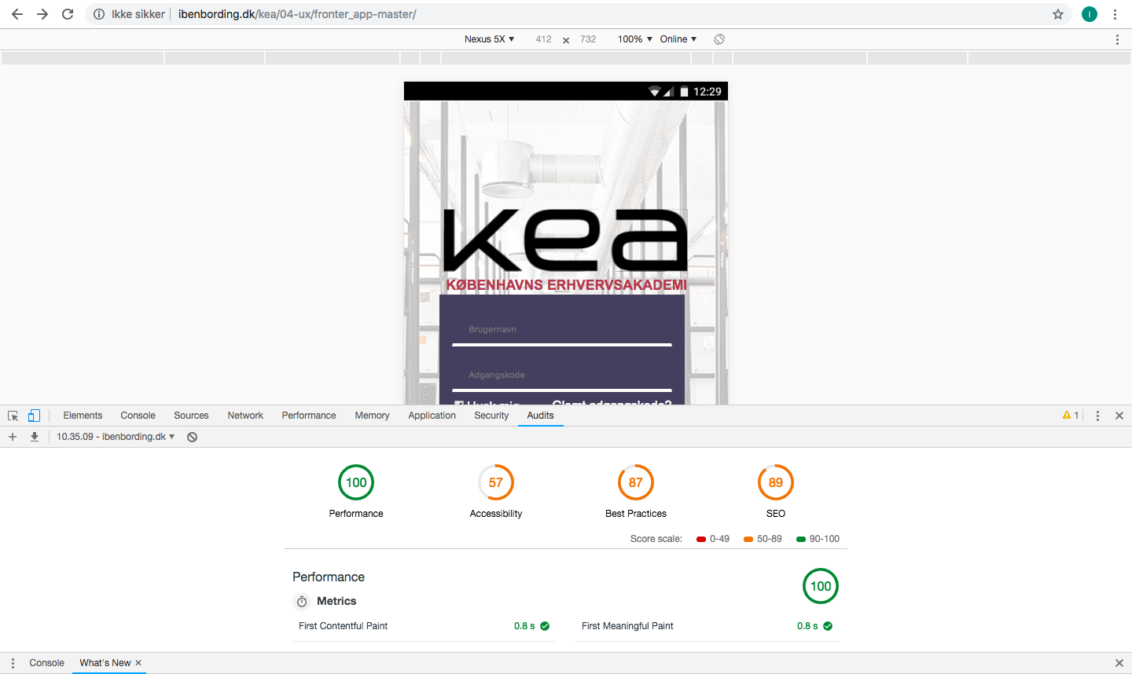

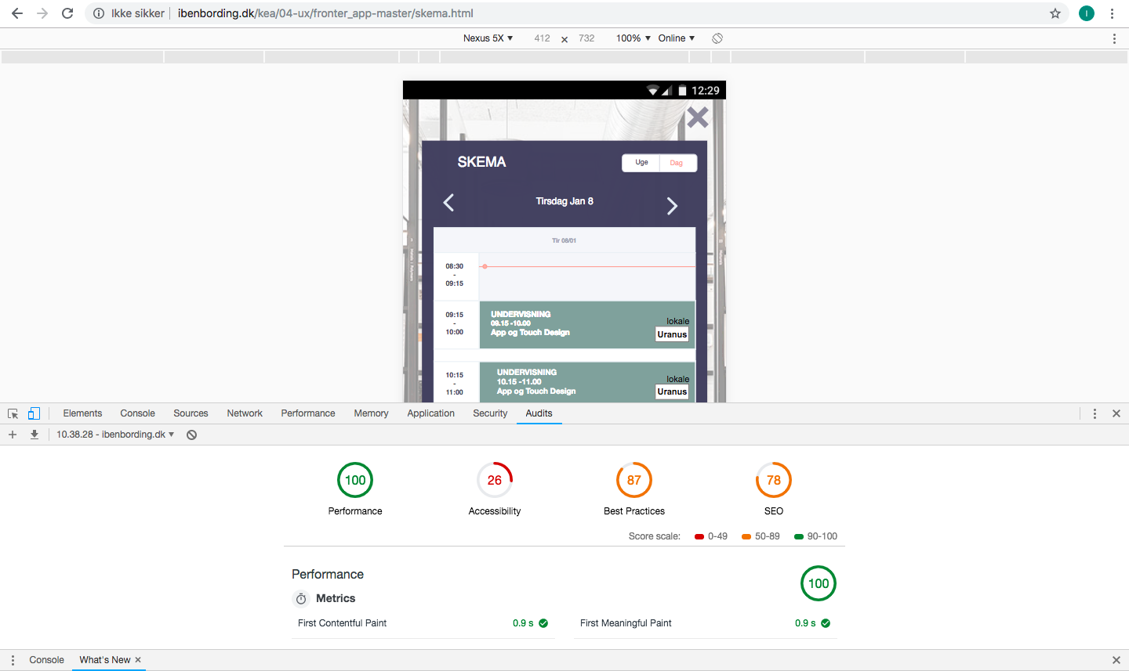

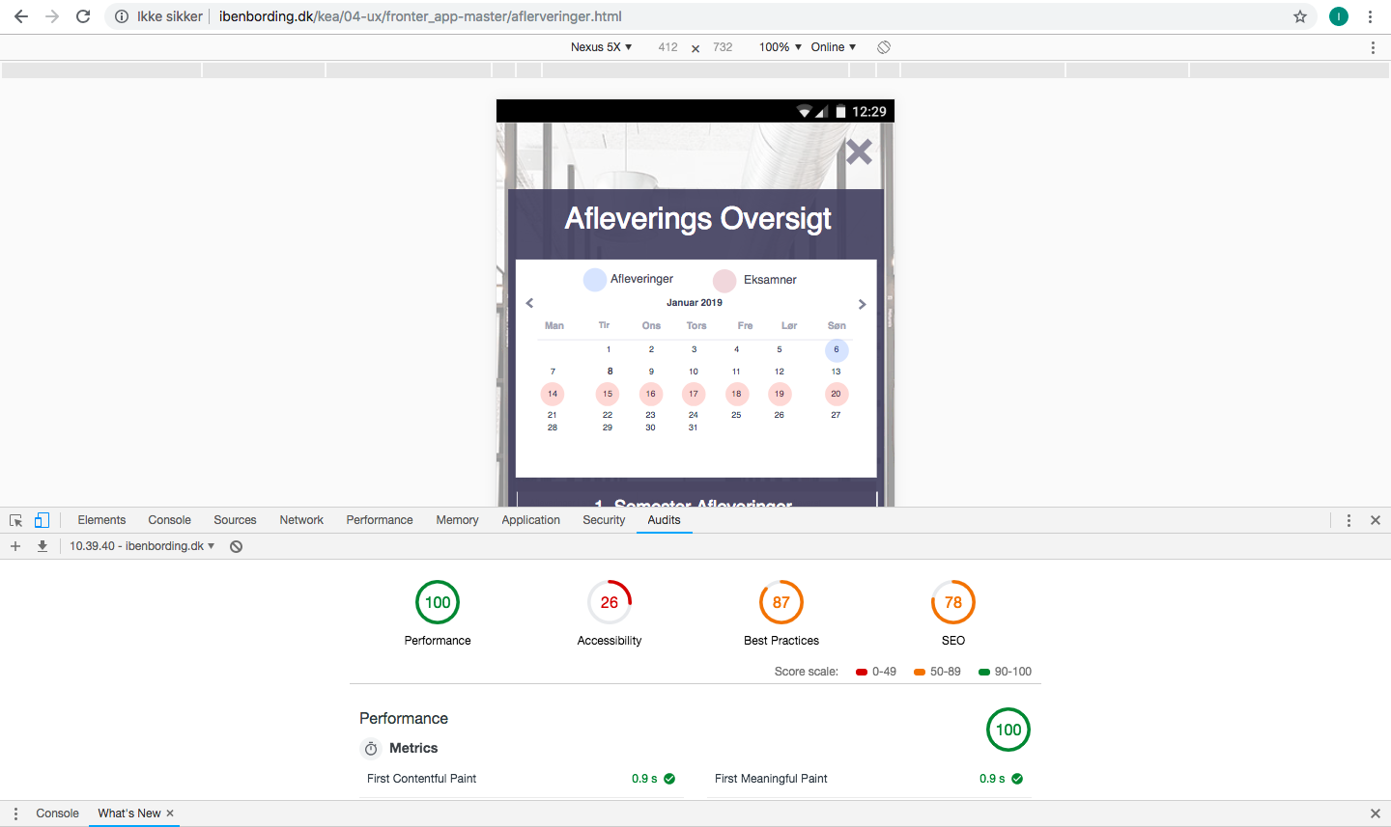

**Ændringer på baggrund af test**

Alt tekst på billeder skal forbedres.

**Design sprint: Native app – 04.04.01**

Noter

App og design af underviserne ([link](https://docs.google.com/presentation/d/1R7d8ADEPC6E19DLei4u3mjGVzOv4uEIADha1clgfpKE/edit#slide=id.g136c4aba70_0_139) til slides)

Forskellen mellem app og website:

* App:
* Ikke browserbaseret, men er tilgængelig offline – et program (slide 5-6[m/ eksempler: + slide 7-9])
* Website:
* Browserbaseret, og har en nødvendighed for internetforbindelse

<https://whatwebcando.today/> : Et website, hvor man kan se, hvad kan få sin website til at gøre ligesom gennem et app.

Overvej:

* Native features
* Brugernes brugssituation og brugskontekst
* Designet (ens på alle sider)
* Forside – Opslag
* Arkiv
* Generelt arkiv
* Selve køen
* Hvilke features er nødvendige? (undgå feature creep):

Mandag

idegenerering; pick a target · decide

**Ideer**:

* Kommunikationsplatform
* Spørgeskemaer og templates til hele 1. semester ift vores pitching
* Vejledningskø -app;
* Tinder inspireret – swipe højre hvis det er et ja, og swipe venstre hvis ikke interesseret
* Afskærme problemer, altså skrive sig på de problemer man har tilfælles sammen med andre, og sætte sig sammen for at få hjælp.
* Underviserne følger køen
* Kommentar-knap(et plus tegn) ift køen, som studerende kan tilføje for at hjælpe de andre
* Kategori-opsætning: “Man skriver et slags opslag, hvor der står “er der nogen der har brug for hjælp ift noget kodning?”, hvis lærerne ikke er tilgængelige i øjeblikket”
* Gruppedannelses-app
* Tinder inspireret – swipe højre hvis det er et ja, og swipe venstre hvis ikke interesseret
* Afskærme kompetencer og gruppemedlemmernes antal
* Anonymt

Valget er ***vejledningsappen***.

* Ideen er at man sagtens kan få hjælp, selvom hvis man er ikke tilstede på skolen
* Det skal være tilgængeligt døgnet rundt
* Der skal være mulighed for at slette køen gennem lærerne, fx hvis en studerende har været i køen i 72 timer i træk
* Man kan arkivere sit eget og andres spørgsmål, som kan følge med i, og skrive noter dertil
* Mulighed for at vælge og vælge fra spørgsmålet
* Et søgefelt
* Spørgsmålene kan man gå tilbage til hvis det er man gerne vil se dem igen; et selvstændigt, inaktivt arkiv man kan kigge igennem igen
* Automatisk slettet inden for en tidsgrænse

Overvejelse af appen:

* Native features
* Brugernes brugssituation og brugskontekst
* Designet (ens på alle sider)
* Forside – Opslag
* En knap til nuværende kø, hvor man kan klikke sig videre med bedre overblik over, hvem der står på, og hvilke problemer de studerende gerne vil have løst
* Arkiv
* Gemme sine egne og andres spørgsmål
* Generelt arkiv
* Ift forrige, inaktive spørgsmål
* Selve køen
* Oversigt over spørgsmål
* Emner (evt mulighed for opdeling med filtre)
* Mulighed for at stille spørgsmål
* Mulighed for at kommentere på spørgsmål
* Mulighed for at “følge” spørgsmål
* Menu
* Hvilke features er nødvendige? (undgå feature creep):
* En tilbageknap så begge platforme har mulighed for at gå tilbage
* Menu’ens placering

**Design Sprint**:

* Long-term goal
* Vejledningskøen; alle skal bruge det inden for et år
* Sprint questions
* Hvordan kan vi gøre appen nemt at navigere sig rundt i?
* Hvordan kan vi gøre appen til en mulighed for de studerende i at hjælpe hinanden på tværs
* Hvordan kan vi sørge for, at flere elever kan få glæde af de samme svar?
* Map ([Link](https://docs.google.com/drawings/d/1o8YLyy27qiCehO77wuxh8eWlsF8UhaCXqPKNX04s4i4/edit?usp=sharing))
* Situationer:
* I undervisning med noget kodning
* Derhjemme med nogle overvejelser af hvordan man brugte toggle sound on & off i JS?
* Udenfor undervisningstiden, men studietiden, hvor mange har problemer med javascript; kan underviserne forklare det igen?
* Ekspertoplæg m. HMW notes
* Spørgeskema vi muligvis vil lave til Facebook-gruppen, og få svar derfra

Vi har interviewet 6 KEA studerende og har fået følgende respons *(Nogle var mere detaljeret end andre)*

*#1 studerende:*

* Hvad synes du om KEA’s vejledningskø?
* Jeg synes det er meget irriterende at man nogle gange skal vente i flere timer til at få hjælp med et spørgsmål. Også fordi der tit er folk der har de samme spørgsmål som en selv. “*Spild af tid”*
* Ville du ønske der var en bedre løsning?
* Helt sikkert en bedre løsning ville hjælp.
* Hvilke funktioner synes du en bedre løsning skulle indeholde?
* Måske mulighed for at hjælpe andre, hvis men kan. Altså elever mellem elever.

*#2 studerende:*

* Hvad synes du om KEA’s vejledningskø?
* Den er meget kedelig, og fantasiløs. Den tager alt for lang tid at vente på en lærer bare for at få løst sit problem.
* Ville du ønske der var en bedre løsning?
* At det går meget hurtigere.  Ud fra personlige erfaringer, hjælper det meget at få hjælp fra andre studerende, som kan løse sit problem, man har siddet med i flere timer.
* Mulighed for at få fælles hjælp, hvis flere sidder med et spørgsmål.
* Hvilke funktioner synes du en bedre løsning skulle indeholde?
* Igen mulighed for at få fælles hjælp, hvis man har det samme spørgsmål.

*#3 studerende:*

* Hvad synes du om KEA’s vejledningskø?
* Den tager lang tid at komme igennem. Der må være en nemmer at få hjælp, så man ikke skal sidde i kø i 3 dage.
* Ville du ønske der var en bedre løsning?
* “*Ja det kan du tro jeg ville”*
* Hvilke funktioner synes du en bedre løsning skulle indeholde?
* At elever kan hjælpe hinanden. Måske mulighed for at gemme et spørgsmål på en eller anden måde.

*#4 studerende:*

* Hvad synes du om KEA’s vejledningskø?
* Det er tidskrævende, meget demotiverende at stå kø, når der er så mange mennesker i kø. Man vil gerne have hjælp fra underviserne, men man gider bare ikke at stå i kø i flere timer, og til sidst ikke får den hjælp, man ønsker sidst på dagen, når de tager hjem kl. 13.15
* Ville du ønske der var en bedre løsning?
* Det sparer tid, får hurtigere hjælp generelt.
* Hvilke funktioner synes du en bedre løsning skulle indeholde?
* Bare bedre flexibilitet med hjælpen.

*#5 studerende:*

* Hvad synes du om KEA’s vejledningskø?
* Designmæssigt er den helt håbløs, man har slet ikke lyst til at gå ind på den.
* Funktionsmæssigt kan den jo umiddelbart hvad den skal kunne - man kan stille sig i kø til lærerens hjælp. Problemet er bare, at det snildt kan tage 4 timer at komme igennem køen, hvis man da overhovedet når det den dag. Jeg er selv blevet hjemme fra dage, hvor vi kun har haft vejledning, simpelthen fordi jeg ikke gider tage afsted når det ikke engang er sikkert, at jeg når at få hjælp. Så den er langt fra effektiv.
* Og så har den bare nogle uheldige tweaks, såsom at når man er gået ind i et rum kan man ikke komme ud af det igen... Det kunne bestemt godt gøres bedre!
* Ville du ønske der var en bedre løsning?
* Ja, for man har faktisk ikke så meget lyst til at bruge den. Det er jeg heller ikke sikker på, at lærerne har, for ofte bruger de slet ikke selv køen, så man skal prøve at fange dem i stedet, og det er bare heller ikke holdbart.
* Hvilke funktioner synes du en bedre løsning skulle indeholde?
* En bedre løsning skulle være lidt mere visuelt attraktiv, og lettere at finde rundt i for lærerne, for ofte får man også fat i en lærer som faktisk ikke kan hjælpe på det område.
* Derudover tror jeg også, at lærerne bruger virkelig meget tid på at svare de samme spørgsmål 10.000 gange, da vi jo arbejder på de samme opgaver. Det kunne være smart, hvis de på en eller anden måde kunne "gemme" og dele deres svar eller noget i den retning, i stedet for at forklare det igen og igen.

*#6 studerende:*

* Hvad synes du om KEA’s vejledningskø?
* Det fint med en oversigt over hvem står i kø, men irriterende at man ik ved hvornår det ens tur om det er om 10 min eller en time
* Ville du ønske der var en bedre løsning?
* Hel klart
* Hvilke funktioner synes du en bedre løsning skulle indeholde?
* Aner det ærligt ikke, kender jo ikke noget der minder om

Tirsdag

Skitsering: sketch · decide · storyboard

Lightning demos:

* Jodel – inspiration til måden at stille spørgsmål op på i app’en.

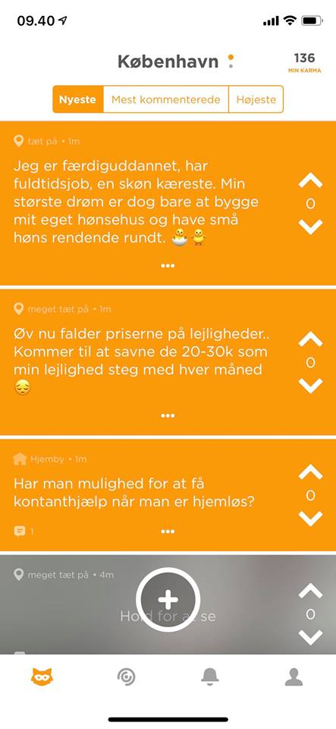 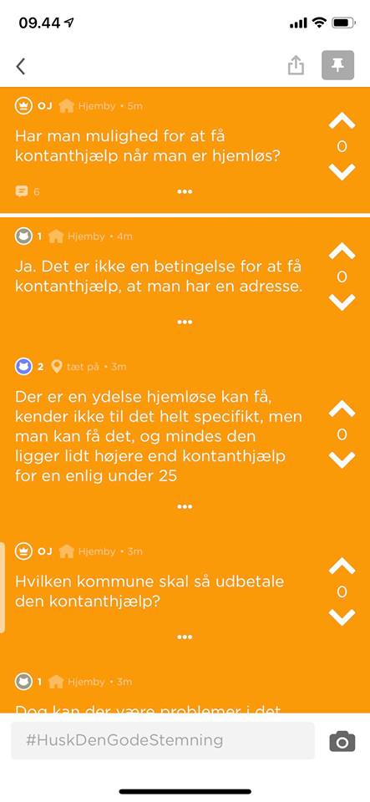

* **Noter – inspiration fra hvordan noter for eksempel ser ud på appel telefoner.**

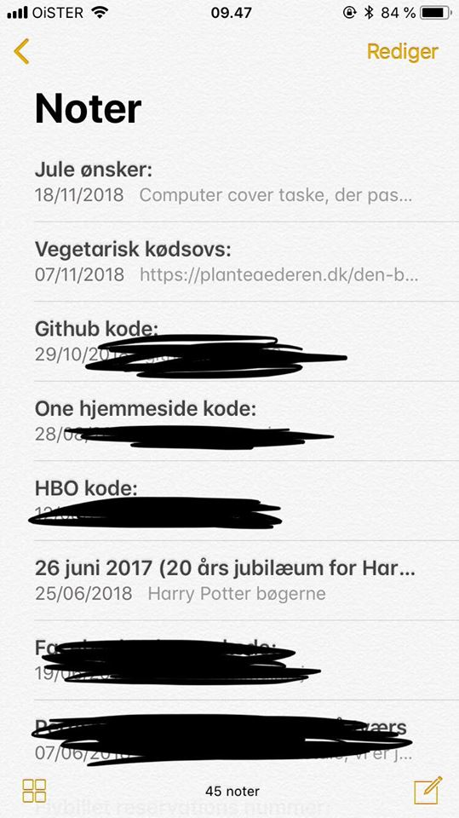

* **Stack Overflow**

Stack Overflow er en hjemmeside, hvor man kan stille spørgsmål om kodning. Her kan man sætte kode ind så det bliver stillet “pænt” og overskueligt op – hvilket også kunne være fedt at have som en del af vores app.

<https://stackoverflow.com/questions/27939027/best-way-to-implement-background-image-on-html-or-body>

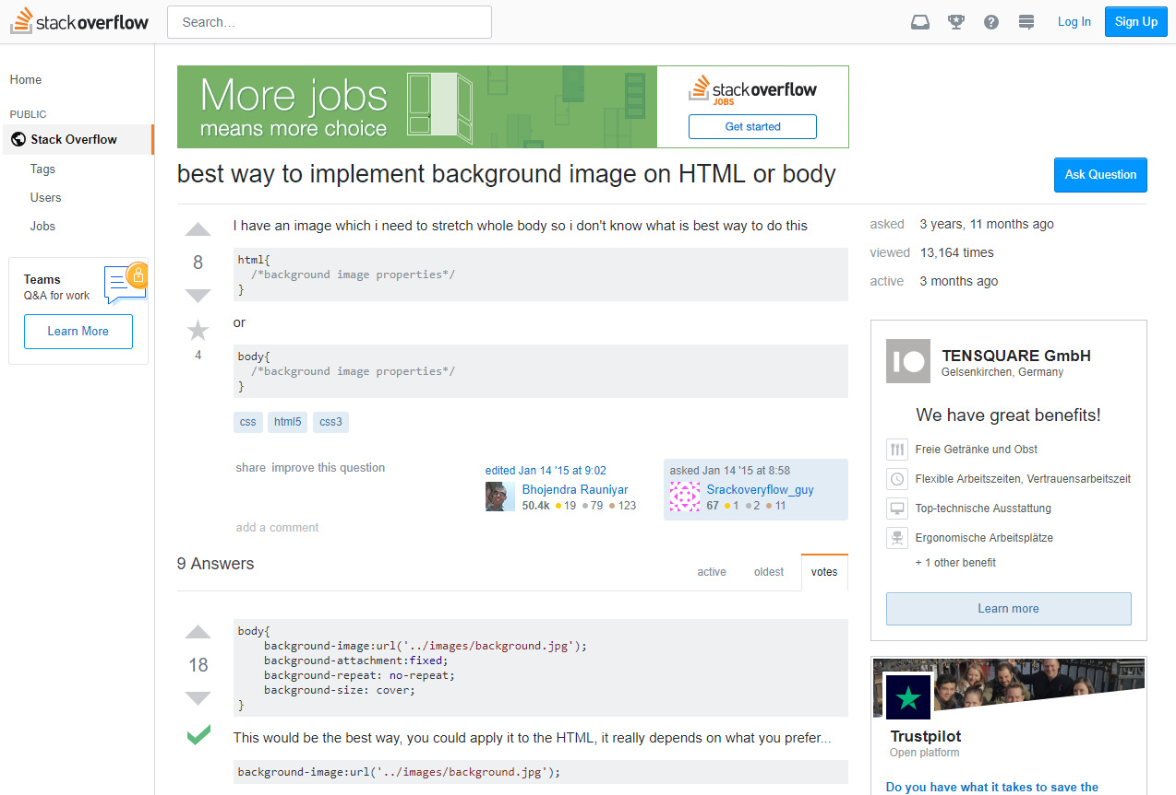

The Four-step sketch:

* Notes:
* (Se mandagens noter om designet)
* Crazy 8s

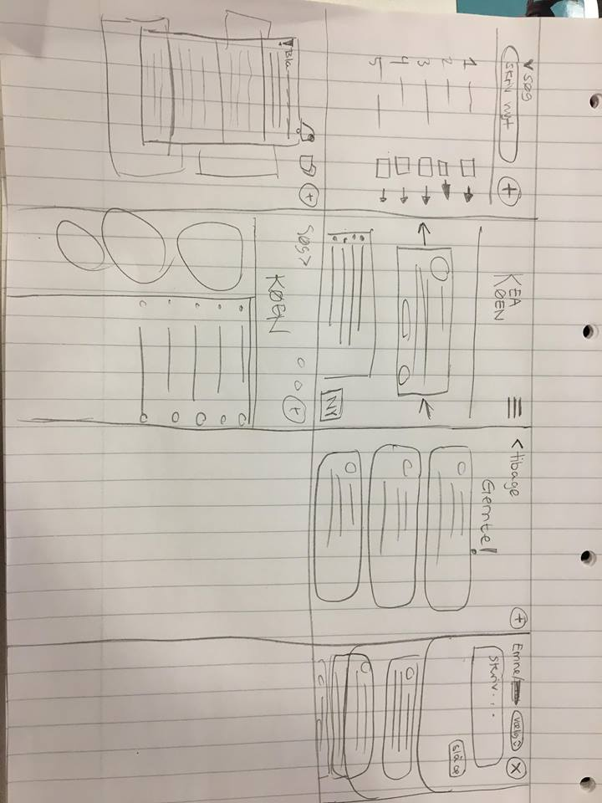 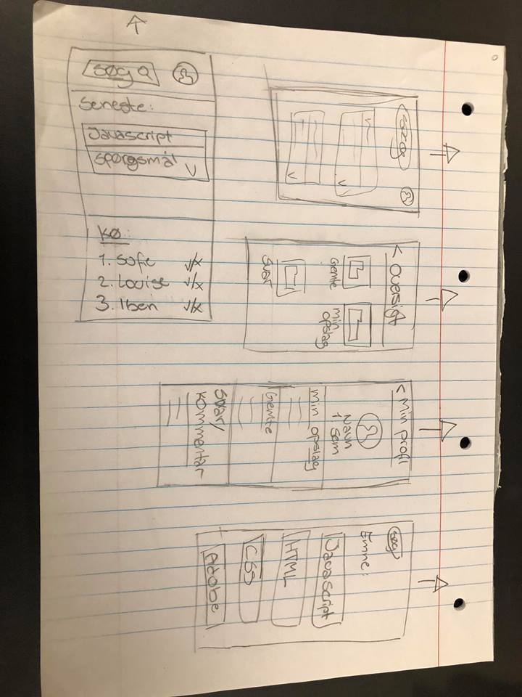

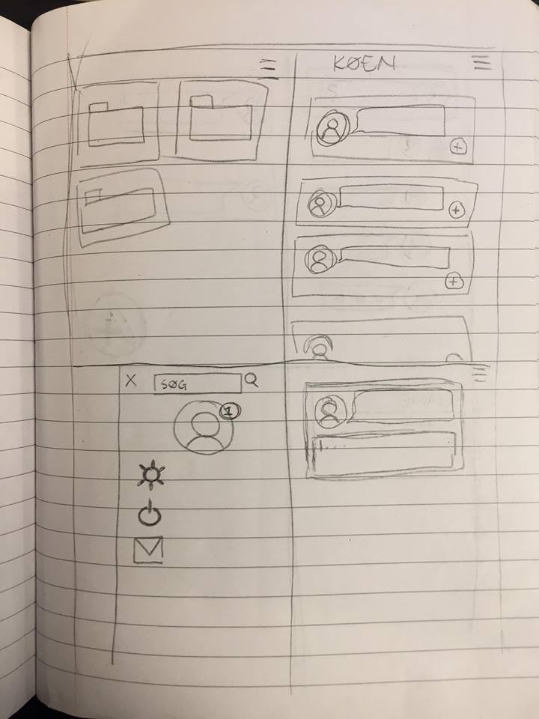 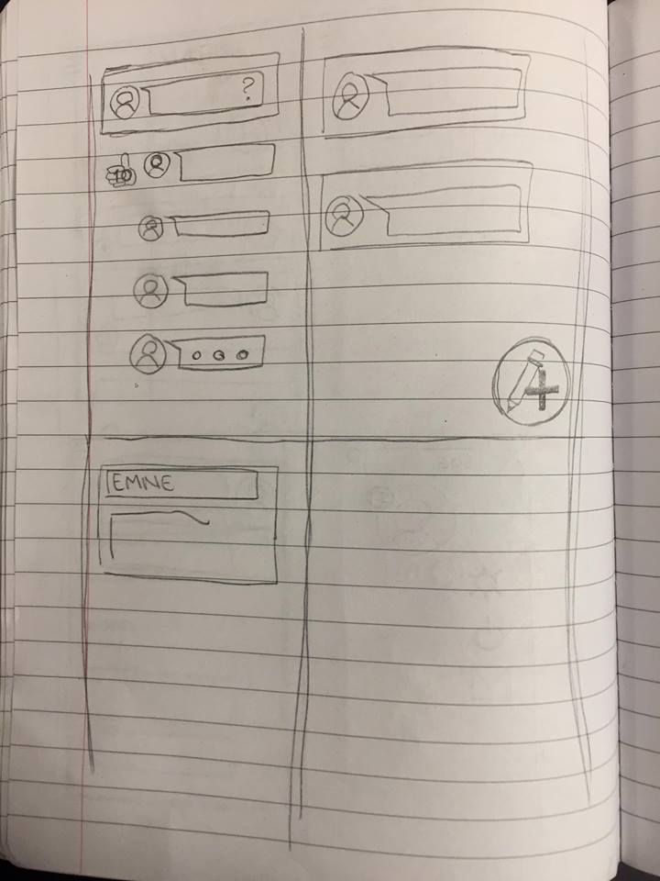

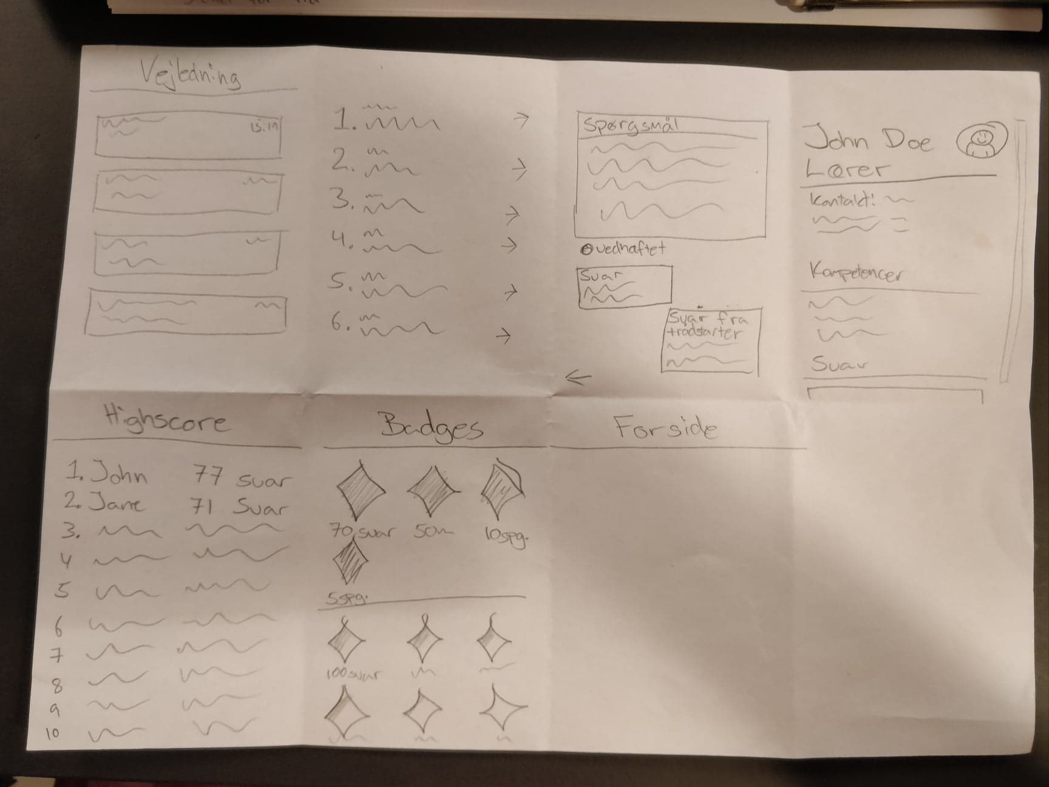

* Solution Sketch

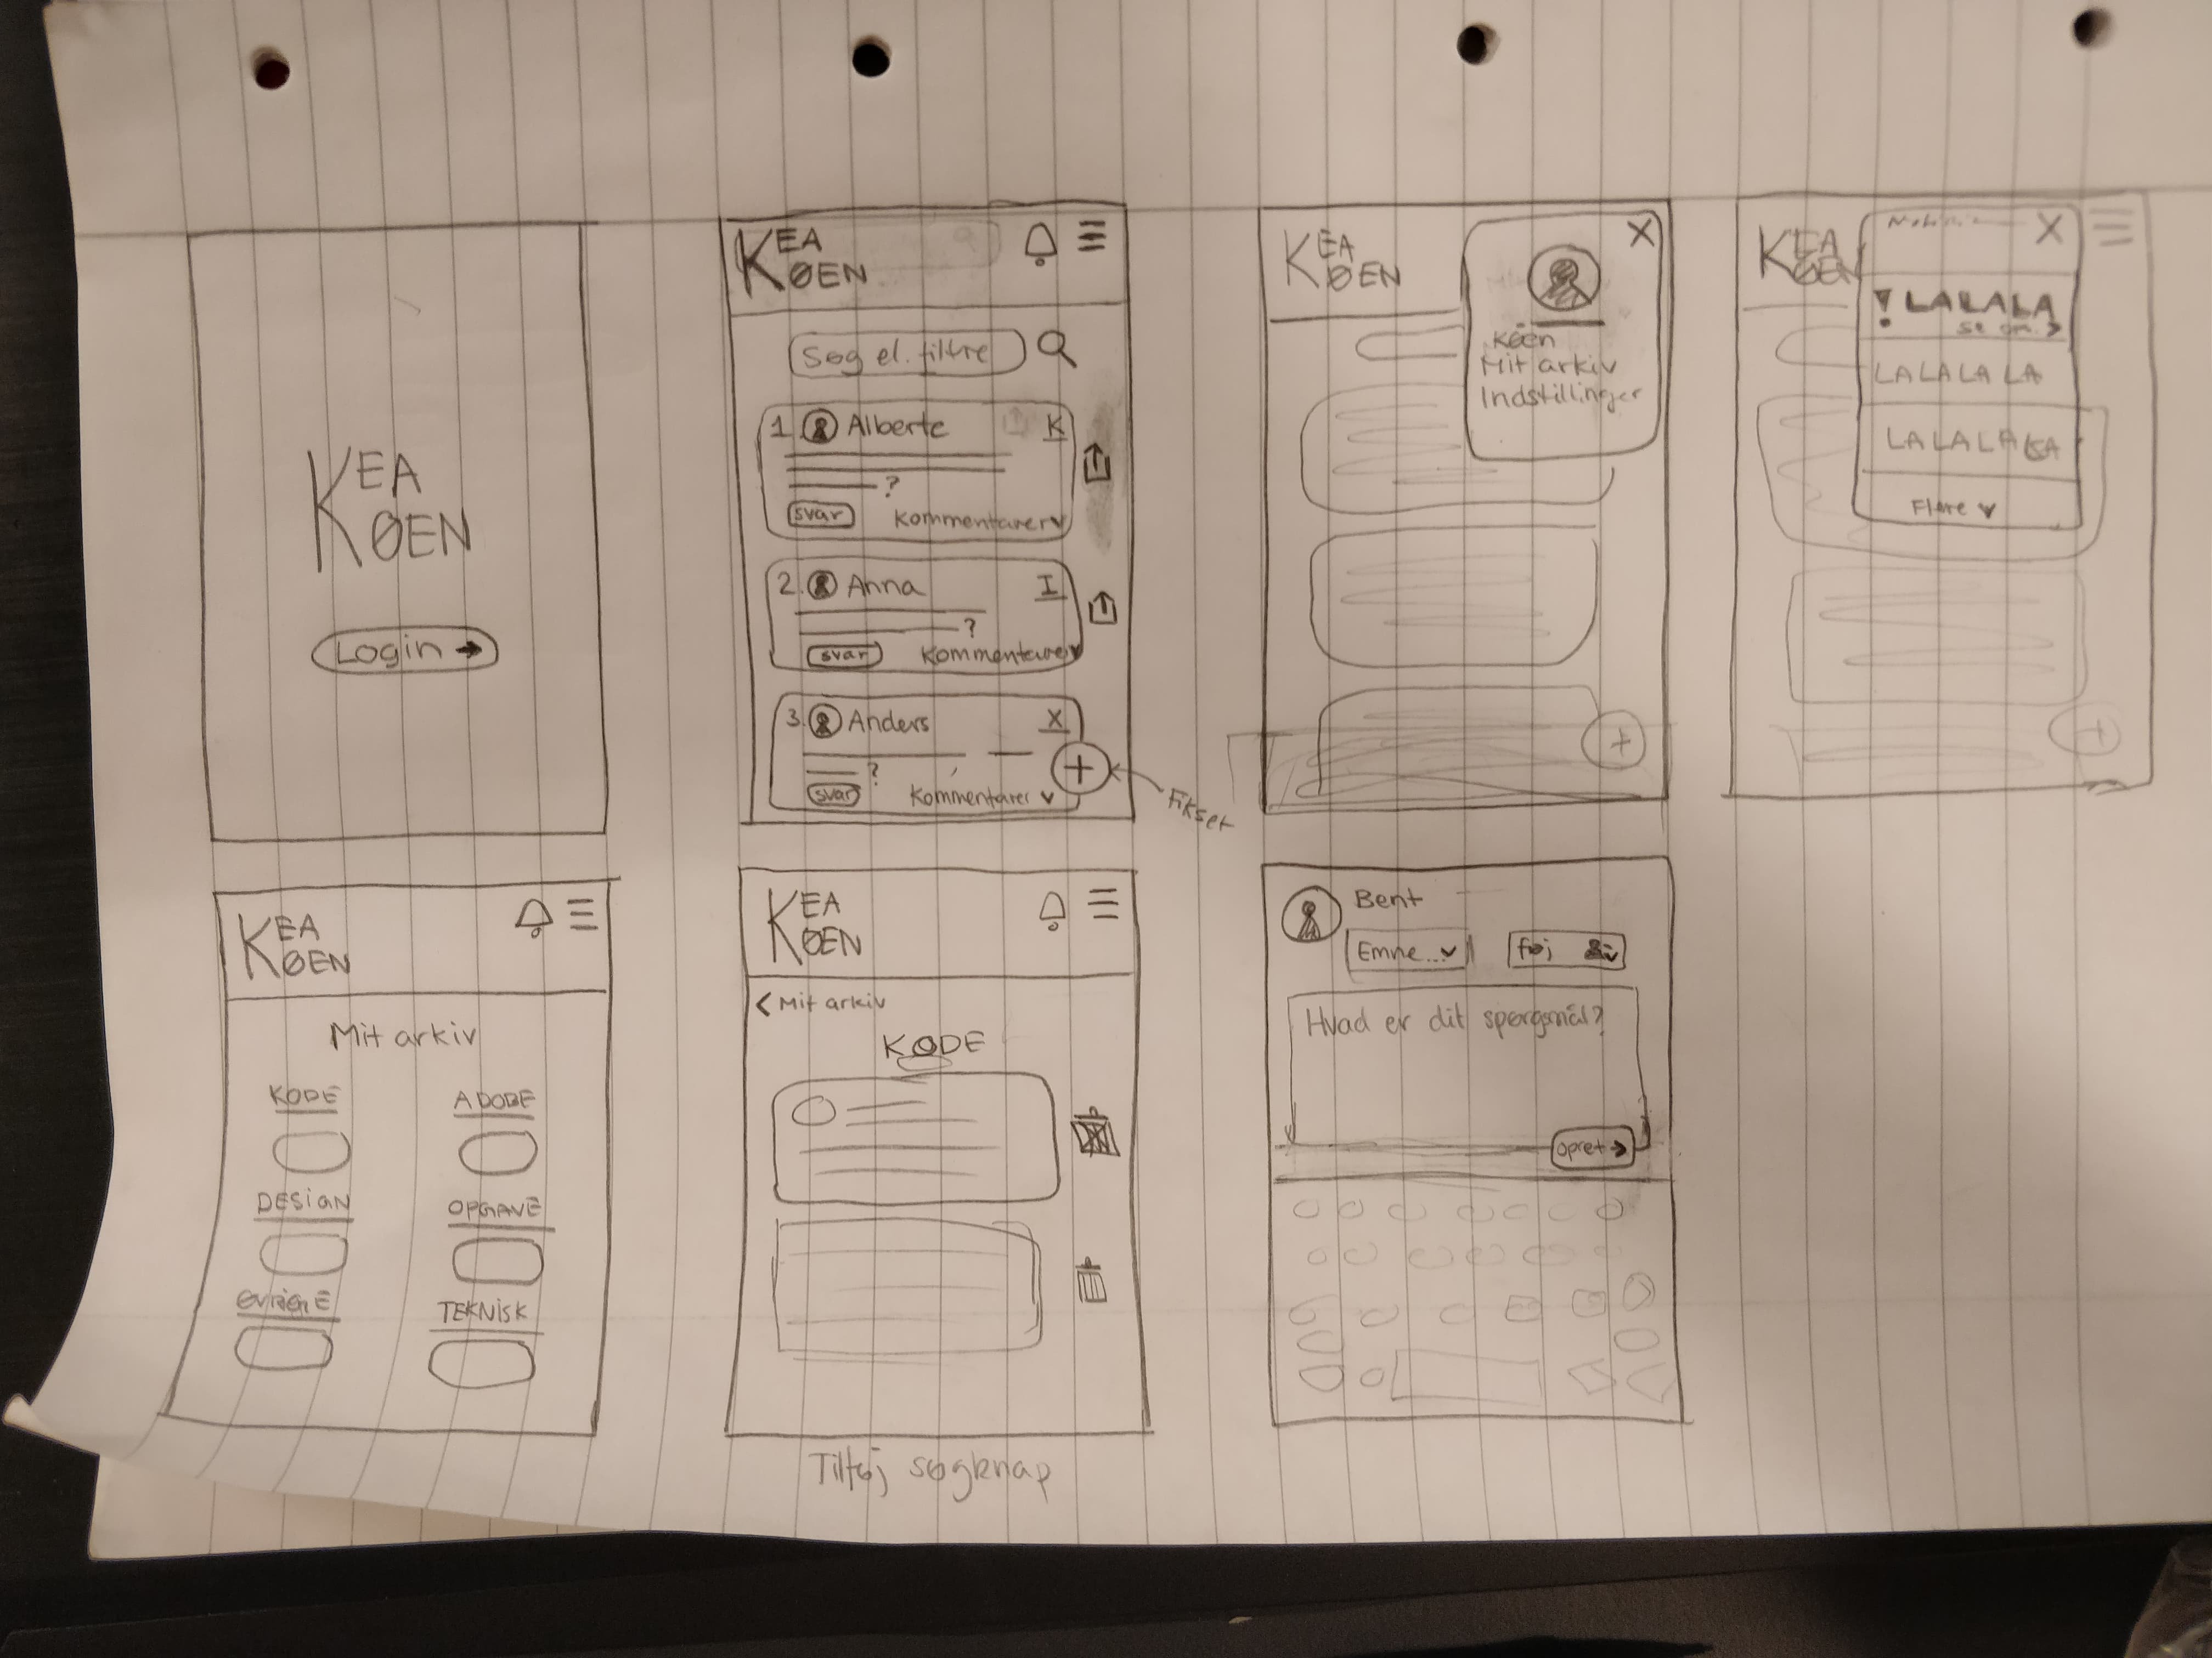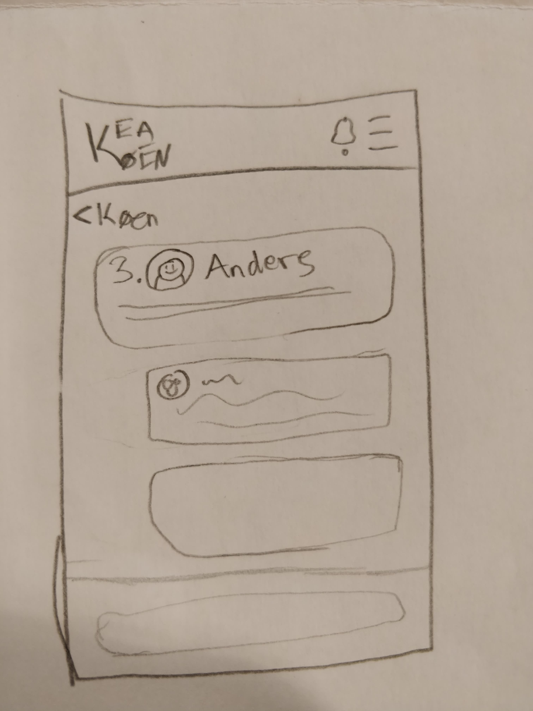

 Vi har fået tegnet vores solution sketch, hvor vi har b.la. gjort overvejelser af:

* Tiden af hvornår spørgsmålet er blevet oprettet;
* Enten på forsiden af køen eller på undersiden af den spørgsmål, man har klikket på
* Farver på emnerne, når man tagger sit spørgsmål under et emne, fx kode som er i blå.

**Art museum**

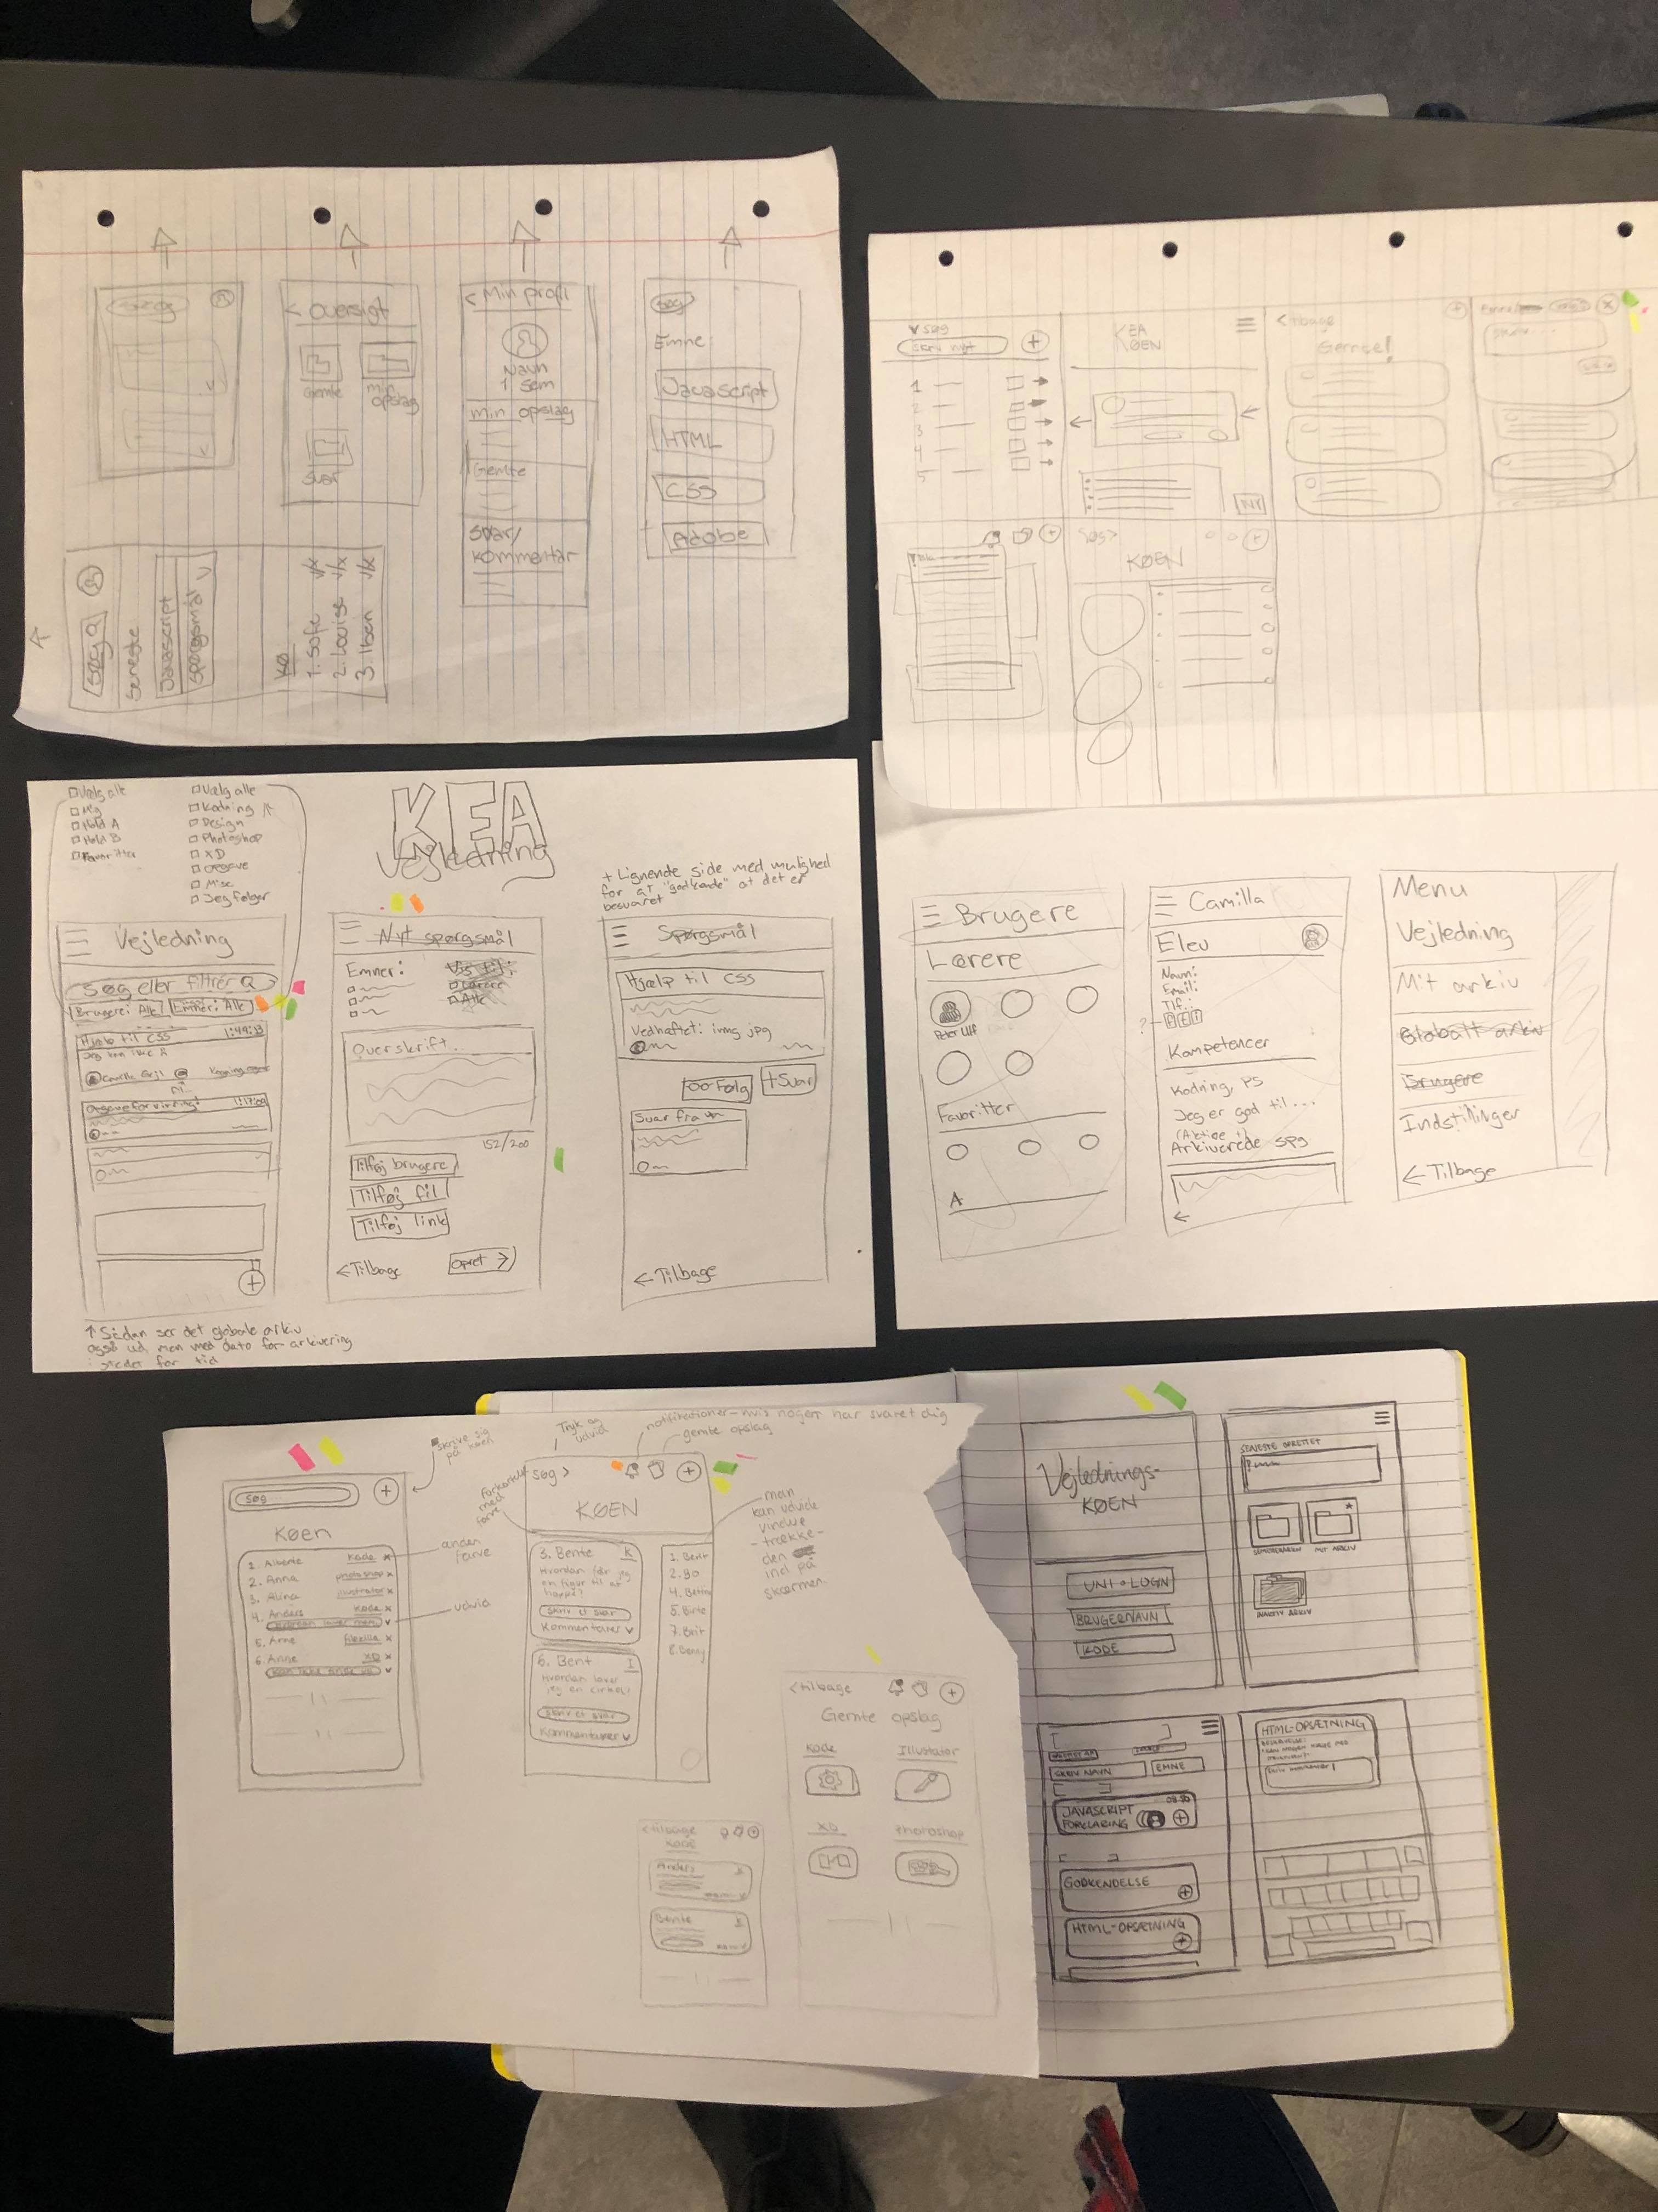

Oversigt over de skitser, der er blevet tegnet blandt gruppemedlemmerne.

**Heatmap**

De udvalgte skitser:

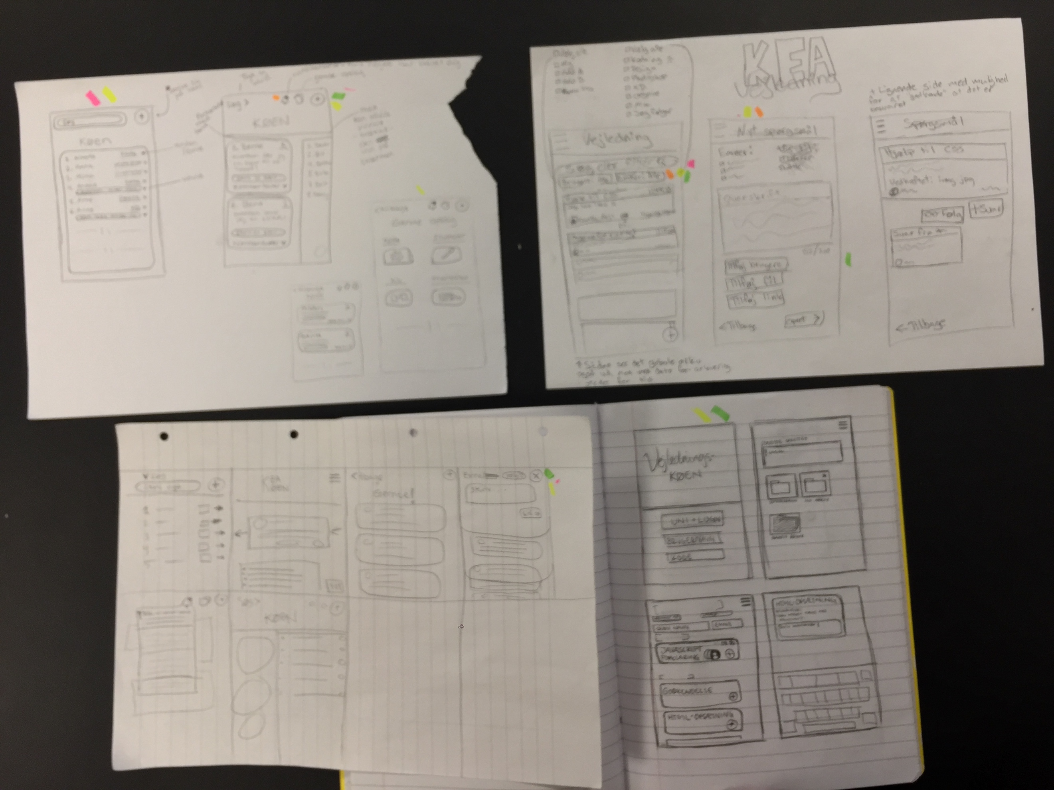

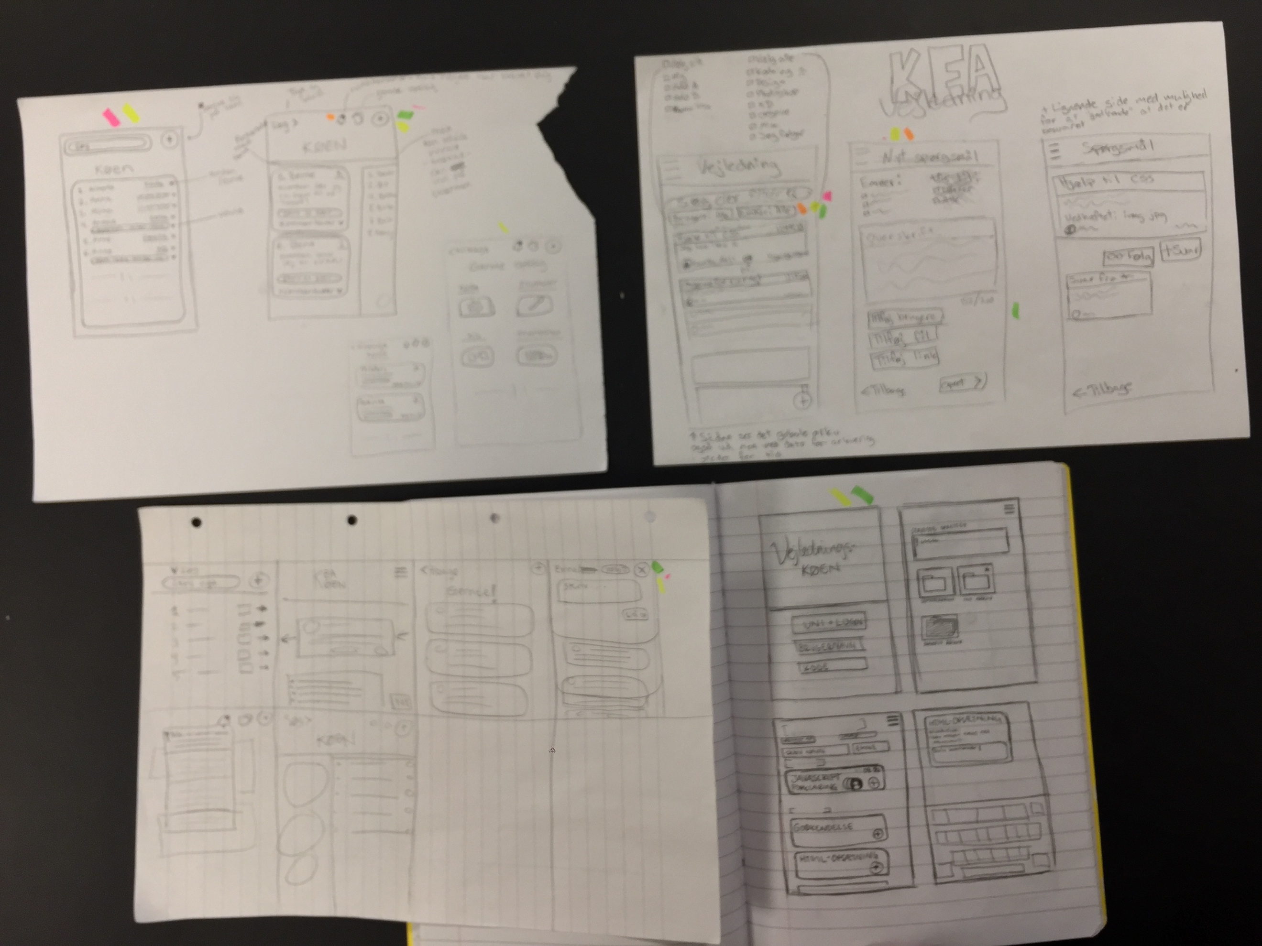

Der er blevet voteret på

* Søgefelt-konceptet (øverst, venstre skitse)
* Søgefeltet med filtre før man endelig søger (øverst, højre skitse)
* Notifikationsknap/-ikon (øverst, venstre skitse)
* Forsiden med login (nederst, højre skitser)
* Man logger ind, så man kan gå ind i sin klasses, sådan man ikke går i de andres semestres køer.
* Skriv spørgsmål opstillingen (øverst, højre skitse)
* Man kan tilføje flere studerende på spørgsmålet.
* Man kan sætte et overordnet emne på spørgsmålet; fx kun kode.
* Plusknappen bliver lavet om til et krydsknap/fortryd-knap (nederst, venstre skitse)
* Plusknappen er et ikon til at oprette et spørgsmål selv. Når undersiden med at skrive et nyt spørgsmål, er fortryd-knappen et kryds. Altså plusset drejer, så det bliver et kryds.

**Speed Critique**

Der var ikke spørgsmål under Speed Critique, da gruppemedlemmerne pitchede deres skitser på en forstående måde. Derfor er der ikke meget mere dokumentation til det. 

**Vote (straw poll)**

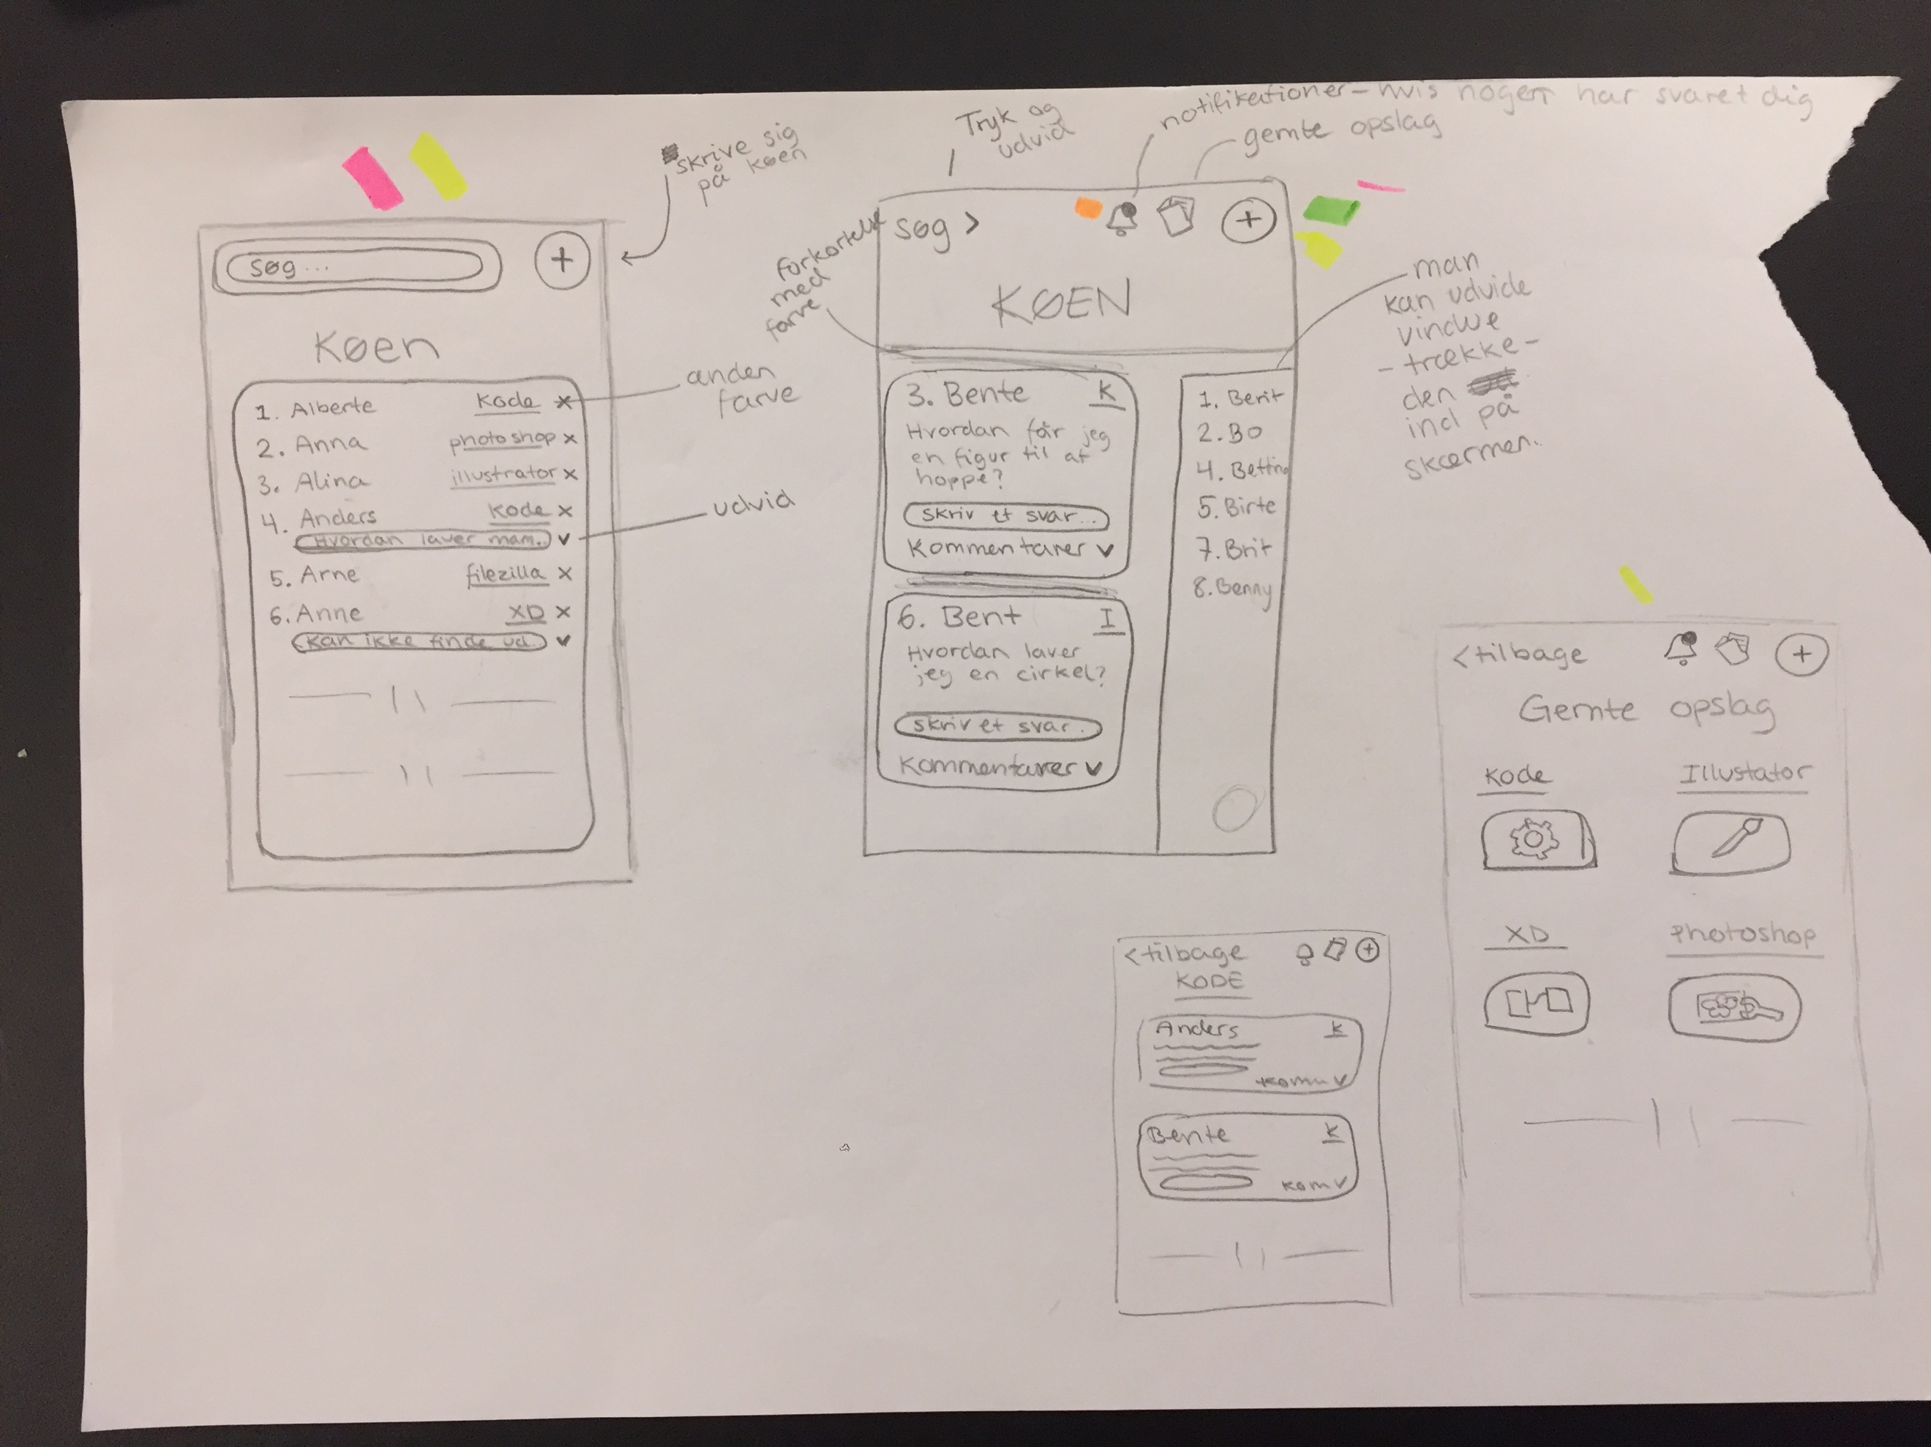

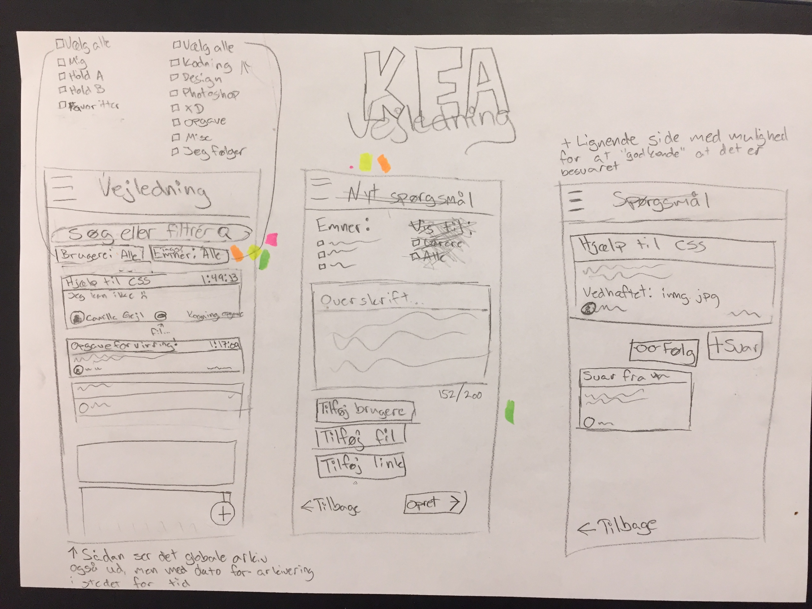

Ud fra de udvalgte skitser (se heatmap), er de to øverste skitser blevet taget videre sammen til at lave solution skitsen, som alle har været enige om at tegne. Begrundelsen for at de to øverste skitser er taget med videre, er fordi selve billedet af projektet er de skitser, som gruppen mest forestiller sig i at læne sig op ad. 

Onsdag

Storyboard · XD prototyping

**Storyboard**

Storyboardet bliver taget ud fra solution skitsen.



Flows i storyboardet (de er opgaverne som testperson(erne) skal igennem til testen)

1. Log ind, åben burgermenuen og luk den igen
2. Tjek for notifikationer, og luk den igen
3. Skriv nyt spørgsmål
4. Se dit eget opslag (Bente)
5. Svar Emil 2 gange
6. Gå tilbage til køen
7. Gå til mit arkiv og kig på dine gemte opslag under “kode”
8. Slet et opslag
9. Gå tilbage til køen

**To-do til onsdag**

Sider:

KEA KØEN “forside” (Maj)   
Forside/vejledning (Maj)   
Se/kommenter på spørgsmål (Iben)   
Nyt spørgsmål (Norwin)   
✓ Mit arkiv oversigt (Camilla)   
Mit arkiv (Iben)

Overlays:

Tastatur (Norwin)   
Burger-menu (Maj)   
Notifikationer (Maj)   
✓ Søg med emner i vejledning (Camilla)

Andet:

KEAKØEN logo (Iben)

De individuelle opgaver, som gruppemedlemmerne er blevet tildelt ift. siderne på XD, laves hjemmefra og dernæst samles sammen til torsdag, hvor storyboard også vil blive lavet i fællesskab.

Problemer, som gruppen har stødt på:

* Farver på spørgsmålene i køen, om de skal være der eller ej.

Torsdag

Gruppen sætter deres opgaver sammen inden i XD, mens der bliver snakket om hvis der skal være farver eller ej med på appen. Der er blevet opklaret, at der skal være farver på oversigten af emnerne, hvorpå at farveboblerne skal fylde helt ud.

Testopgaverne bliver lavet sammen, før kl. 11 hvor prototypen vil blive testet.

**Manus**

* Intro til sig selv – hvem er jeg, hvor jeg kommer fra - og testens formål
* Fortæl at det er okay at ikke være på den 100% siden, altså det er okay hvis man ikke kan finde rundt eller finde ud af det, da de skal kunne fortælle, hvad der kan forbedres på siden.

Opgaver til testpersonen

1. Log ind, åben burgermenuen og luk den igen
2. Tjek for notifikationer, og luk den igen
3. Skriv nyt spørgsmål
4. Se dit eget opslag (Bente)
5. Svar Emil 2 gange
6. Gå tilbage til køen
7. Gå til mit arkiv og kig på dine gemte opslag under “kode”
8. Slet et opslag
9. Gå tilbage til køen

**Testresultater**

*Observant 1s noter*

Lauge – testperson 1:

1. Klikker sig fint ind - enkelt
2. Hurtig og nem forståelse
3. Fandt ikonet til nyt spørgsmål --> nem navigation
4. Hurtig og nem forståelse -->
5. Tøvende lidt efter at have fuldført opgaven i udtrykket
6. Klikker sig fint igennem
7. Lidt forvirret
8. Sletter Albertes
9. Nemt kommet igennem

Kommentarer og feedback

* + Logoet er ikke i midten, hans øje er irriteret
  + Synes selv, at den nuværende kø semesteret har, fungerer fint som det er; men ideen med at andre studerende kan hjælpe hinanden er en bedre løsning, en bedre konkurrent ift. online versionen af køen
  + God feature med at gemme andres opslag
  + Det kan være for grønt på forsiden – feedback

Frederik – testperson 1:

* 1. Nem forståelse og klikker sig nemt igennem
  2. Fundet nemt og hurtigt
  3. Nem forståelse af ikonet indikerer til et nyt spørgsmål
  4. Nemt og hurtigt
  5. Troede man kunne trykke på knappen til at ”gemme opslag”, men fandt den endelige knap
  6. Fint og nemt
  7. Kom frem til burgermenuen nemt samt mit arkiv undersiden
  8. Gik fint igennem
  9. Også fint igennem

Kommentarer og feedback

* + Det med at få specifikt hjælp
    - Det er smart at havde detaljer med i spørgsmål for underviseren
  + Login skærm fint

Gustav - testperson 3:

1. Gik fint, giver god mening.
2. Gik fint, giver god mening - men mangler scroll-funktion.
3. Fandt + med det samme, og fik hurtigt oprettet.
4. Kunne først ikke helt regne den ud, fordi + også er at lave et nyt opslag, men nu også at svare.
5. Hurtigt gjort.
6. Fandt det hurtigt.
7. Fandt det hurtigt.
8. Fandt det hurtigt.

Feedback

* + Det er dejlig nemt. Bryder sig ikke om den grønne farve, og beskriver den som “gusten” og slim-agtig. Udover det, et dejligt simpelt layout.
  + Gem opslag-knappen lignede en del-knap eller lignende.
  + Er i tvivl omkring konceptet om, at lærerne kan følge med, at ting bliver arkiverede osv. Det er ikke gjort helt klart.
  + Det nye opslag, som testpersonen skriver, burde komme nederst i køen i stedet for øverst.
  + Blev forvirret omkring logoet, som siger “KeaKøen”, men læste det som “Kea øen” - og tænkte straks på “Kea Love Island” eller lignende.

*Observant 2s noter*

Lauge:

* Han trykker først på login - “enkelt” Det giver mening med burger i hjørnet, irriterende at den ikke er i midten.
* Han trykker på klokke - det giver mening.
* Trykker på plusset i hjørnet - hurtig til at oprette.
* Han trykker på se opslag - nemt, giver mening.
* Går tilbage til køen.
* Kan ikke helt finde gemte opslag. Prøver søgefunktionen. Prøver burgermenu - Det var ikke helt åbenlys.
* flot med farverne.
* Hurtig til at slette et opslag.

Feedback

* + Køen på fronter fungerer godt i forvejen. Men det er godt at man kan hjælpe hinanden, i stedet for kun at stå i kø.
  + Det skal måske lige forklares - at det er en kø.
  + Efter forklaring, vil han gerne bruge appen.

Frederik:

* Finder nemt ud af opgaverne.
* Synes det er fedt at der kommer et keyboard op når man skal skrive et spørgsmål eller svar på spørgsmål.
* Måske mulighed for at svar hver enkelt person.

Feedback

* + Synes der er okay overskueligt
  + Måske lidt mere specifik for hvilken lære til hjælp.
  + Smart med emne og farverne matcher.
  + Måske lidt uoverskueligt for lærende.
  + Menu (måske klokke og brugermenu) skal lave større.

Gustav:

* “Brugermenu giver god mening”
* “kan man ikke rolle ned i notifikation?”
* Finder nemt rundt på siden
* Blev lidt forvirret da han skulle svar Emil
* Forvirrende at det er den samme knap til både at oprette et spørgsmål og til at svare med.

Feedback

* + Dejligt nemt, men den grønne farver falder ikke i god jord.
  + Dejligt simpelt med boks Gem: måske pilen er på vej ind i kasse.
  + Måske ældste først “måske det andet bare er at hoppe over i køen”.
  + Smart koncept.
  + “Vil heller bruge jeres app i forhold til den kø der findes nu.”
  + Vil klik på flere ting. logo, måske for meget Love Island

**Ændringer:**

* Vi har ændret gem opslag-ikonet, så pilen peger indad i stedet for udad, da vi fik af vide at det lignede en del-knap i stedet for en gem-knap.

Vi har gjort det mere tydeligt, hvem der står først i køen, og gjort, så det nye spørgsmål man skriver i prototypen kommer nederst i køen. Her har vi også tilføjet et nyt overlay, som viser, at spørgsmålet er kommet nederst i køen

Fredag

Pitch efter NABC-modellen:

Link til slid: <https://docs.google.com/presentation/d/1Kd0YqQN7ejrErdt0E18hHqpoE8GD-WAwBezwNp7OdZ8/edit?fbclid=IwAR1aKX5DmQLPSpfKBL3zn4RjTjz_Le3Yy8VaUvwQtT8-YJbkRD6YoBQbIeA#slide=id.g4a32a98dec_0_7>

*Opmærksomhed:*

* En historie om køen på KEA; hvad er køen, hvad var vores første håndsindtryk og hvad er køens udseende? De lange køer fra morgen til eftermiddag.
* Problemet med køen på fronter; de lange køer, nogen har samme problemer med noget af opgaverne, og forsøger at få hjælp fra underviserne uden at vide, at andre ikke har brug for samme hjælp

*Needs:*

* Derfor har vi KEA KØEN! En app på mobilen, hvor du kan følge med i køen og skrive kommentarer derinde til andre studerende, hvis de ikke kan løse deres problem, men netop du ved hvordan man gør! Det øger også mere interaktionen mellem studerende og formindsker antallet inden i køen, så alle kan få hjælp som de har brug for inden skoletiden slutter. Det kan gavne både undervisere og studerende.

*Approach:*

* KeaKøen bygger på en teori om, at eleverne gerne vil hjælpe andre for at hjælpe dem selv. Hvis du lægger et spørgsmål op, og ligger nr. 10 i køen, er det fristende at hjælpe dem der er foran dig, så læreren ikke behøver at hjælpe dem men kan komme hurtigere til dig.
* Når du stiller et spørgsmål, kan du både få svar fra en lærer, når det bliver din tur, eller fra en elev som lige falder over dit spørgsmål og kan hjælpe.
* [Se need + “man kan arkivere opslag og søge efter opslag som andre studerende har sat ind”]
* App’en er stillet op på den måde, at spørgsmålene deles op i emner, hvor der er kode, design, opgaver, (…), så man har en nem oversigt over, præcis hvad man søger efter. Hvis ikke, kan man gå til andet, hvis det er at man har problemer med fx sit brackets program.

*Benefits:*

* Med app’en kan man få hjælp til sine opgaver, man er i gang med. Man kan søge efter tidligere, inaktive spørgsmål
* Man kan få hjælp fra andre, i stedet for altid at skulle vente på lærerne.
* Man kan gå sammen om spørgsmål, så lærerne kan slippe for dobbeltarbejde og dermed arbejde sig hurtigere igennem køen.

*Competition:*

* I den nuværende vejlednings kø kan man sidde og vente i flere timer, fordi så mange elever skal have hjælp fra så få lærere. Der er ikke mulighed for at få sit spørgsmål ud til andre elever, så man kan få hjælp fra dem, og lærerne bruger unødvendigt meget tid på at svare de samme spørgsmål flere gange, fordi eleverne ikke har kommunikeret.
* På Facebook kan du omvendt søge hjælp fra dine venner – men dine venner bliver nemt distraherede af katte videoer, og derudover er de jo heller ikke længere i uddannelsen end du selv er, så måske de slet ikke er i stand til at hjælpe dig... så du har brug for en lærer. Som kommer om 5 timer.

*Action:*

* Download app’en! Jo flere vi er, som bruger app’en aktivt, jo mere effektiv bliver app’en for os alle. Spred budskabet om, at vi skal hjælpe hinanden - både for vores egen og for andres skyld.

**Link til prototype:**

<https://xd.adobe.com/view/9640e628-f981-4d69-651f-c7297964aa16-e071/>

**Feedback af pitch**

* Muligheden for at vedhæfte billeder derinde, så det er lettere for andre at hjælpe
* Mangler funktioner til at kunne “lukke” ens besvarede spørgsmål
* Designet kunne optimeres

**Beslutninger foretaget i gruppen:**

Undervejs, har gruppen diskuteret om forskellige funktioner, som skal inddrages i appen. Fx. funktionaliteten med at tage billeder af sit problem, og vedhæfte det sammen med sit spørgsmål. Denne idé er ikke blevet taget med, da der er blevet snakket om, at der ville være en forskel på at have hjælp til en lille kode-del, som man bare kan sætte ind eller et større, teknisk problem, hvor man er nødt til at være tilstede for at kunne undersøge. Ift. Større ting vil vi i stedet opfordre mere til at være fysisk til stede og se på hinandens problemer. 

Der er blevet snakket om, at varigheden af appens spørgsmål, der bliver lagret i appen efter de er besvarede, varer en måned før det bliver slettet, så det ikke “fylder”.

**UI Kits:**

* Microsoft UI-kit
* Google UI-kit
* Apple UI-kit